

جامعة آل البيت

كلية الأمير الحسين بن عبدالله لتكنولوجيا المعلومات

**قسم نظم المعلومات**



**إعداد الطلبة**

احمد عبدالفتاح محمود شتيوي 1900902063

علي عمر زكي القاحوش 1900902115

بيان احمد محمود الحامد 1900902069

**بإشراف الدكتور :** أنس جبرين



2022\2023

**قدم هذا المشروع استكمالاً لمتطلبات الحصول على درجة البكالوريوس في تخصص نظم المعلومات في كلية الأمير الحسين بن عبدالله لتكنولوجيا المعلومات في جامعة آل البيت  
2023/2022 للفصل الدراسي الاول**

**أعضاء لجنة المناقشة التوقيع**

**---------------------------- -------------------------**

**----------------------------- --------------------------**

**----------------------------- --------------------------**

**_____/_____/______ نوقش وأوصى بإجازته\ تعديله\ رفضه** **بتاريخ:**

**الشكر والتقدير**

لابد لنا ونحن نخطو خطواتنا الأخيرة في الحياة الجامعية من وقفة نعود الى اعوام قضيناھا في رحاب الجامعة مع أساتذتنا الكرام الذين قدموا لنا الكثير باذلين بذلك مجھودا ً كبيرا ً في بناء جيل الغد لتبعث الأمة من جديد.....

وقبل ان نمضي نقدم أسمى آيات الشكر والامتنان والتقدير والمحبة الى الذين حملوا أقدس رسالة في الحياة ... الى الذين مھدوا لنا طريق العلم والمعرفة الى جميع أساتذتنا الأفاضل ....

وأخص بالتقدير والشكر: الدكتور انس جبرين

لمساعدتنا على أتمام ھذا البحث بصورته النھائية

**الاهداء**

أيام مضت من عمرنا بدأناها بخطوة وها نحن

اليوم نقطف ثمار مسيرة أعوام كان هدفنا فيها واضحا وكنا نسعى في كل يوم لتحقيقه والوصول له مهما كان صعبا

وها نحن اليوم نقف أمامكم وها نحن وصلنا وبيدينا شعلة علم وسنحرص كل الحرص عليها حتى لاتنطفئ

ونشكر الله أولا وأخيرا على أن وفقنا وساعدنا على ذلك

ثم نتقدم بالشكر إلى القلب الحنون من كانت بجانبنا بكل المراحل التي مضت من تلذذت بالمعاناة وكانت شمعه تحترق لتنير دربنا

إلى أمهاتنا الحبيبات

وإلى من علمنا أن نقف وكيف نبدأ الألف ميل بخطوة إلى يدنا اليمنى إلى من علمنا الصعود وعيناه تراقبنا ....والدنا

لمن أمسك بيدينا وعلمنا حرفا ..حرفا ..سنهدي له نجاحنا اليوم إلى من كانوا سندا لنا

إلى من لهم الفضل بإرشادنا إلى طريق العلم والمعرفه إلى أساتذتنا الأفاضل كم نحن فخورون بكم

أصدقائنا وأحبتنا ومن سهروا معنا في مسيرتنا العلميه إلى من مدوا أياديهم البيضاء في ظلام الليل

وكانوا عونا لنا

**الفهرس**

|  |  |  |
| --- | --- | --- |
| **الصفحة** | **اسم الموضوع** | **رقم الموضوع** |
| 10 | **الفصل الاول :الفصل التمهيدي** | |
| 10 | المقدمة | 1.1 |
| 11 | التعريف بالمشكلة | 1.2 |
| 11 | الهدف من المشروع | 1.3 |
| 12 | أهمية المشروع | 1.4 |
| 12 | الادوات والبرمجيات المستخدمة | 1.5 |
| 13 | **الفصل الثاني : دورة حياة النظام** | |
| 14 | **جمع المعلومات وتحديد المتطلبات** | **2.1** |
| 14 | البحث في التطبيقات الالكترونية | 2.1.1 |
| 15 | كلنا امن | 2.1.1.1 |
| 16 | تطبيق AD999 | 2.1.1.2 |
| 17 | تطبيق  American Red Cross | 2.1.1.3 |
| 18 | تطبيق  Emergency Plus | 2.1.1.4 |
| 19 | تطبيق  Medical ID | 2.1.1.5 |
| 22 | دراسة عينة من المجتمع | 2.1.2 |
| 22 | اداة الدراسة | 2.1.2.1 |
| 24 | مخطط الإستبيانات | 2.1.2.2 |
| 29 | الاستنتاج | 2.1.2.3 |
| 30 | **تحليل النظام** | **2.2** |
| 30 | أهداف تحليل النظام | 2.2.1 |
| 30 | خطوات تحليل النظام | 2.2.2 |
| 31 | المخطط الزمني للمشروع | 2.2.3 |
| 32 | **تصميم النظام** | **2.3** |
| 32 | أطراف النظام | 2.3.1 |
| 32 | المواطن | 2.3.1.1 |
| 33 | مدير النظام | 2.3.1.2 |
| 33 | المركبة | 2.3.1.3 |
| 34 | مخطط سياق النظام | 2.3.3 |
| 35 | وظائف النظام | 2.3.4 |
| 38 | مخطط تدفق البيانات | 2.3.5 |
| 40 | مخطط علاقة الكيانات | 2.3.6 |
| 41 | قواعد التخزين | 2.3.7 |
| 42 | **تنفيذ النظام** | **2.4** |
| 42 | تطبيق المواطن | 2.4.1 |
| 50 | تطبيق مدير النظام | 2.4.2 |
| 60 | تطبيق المركبة | 2.4.3 |
| 64 | نظام قواعد البيانات | 2.4.4 |
| 70 | **اختبار النظام** | **2.5** |
| 71 | **الفصل الثالث : الخاتمة** | |
| 71 | النتائج | 3.1 |
| 71 | المشاكل التي واجهتنا | 3.2 |
| 71 | الاعمال المستقبلية | 3.3 |
| 72 | المراجع | 3.4 |

**فهرس الاشكال**

|  |  |  |
| --- | --- | --- |
| **الصفحة** | **عنوان الشكل** | **رقم الشكل** |
| 13 | دورة حياة النظام | 2.1 |
| 15 | تطبيق كلنا أمن | 2.2 |
| 16 | تطبيق AD999 | 2.3 |
| 17 | تطبيق الصليب الاحمر | 2.4 |
| 18 | تطبيق Emergency plus | 2.5 |
| 19 | تطبيق Medical ID | 2.6 |
| 24 | مخطط استبانة 1 | 2.7 |
| 25 | مخطط استبانة 2 | 2.8 |
| 25 | مخطط استبانة 3 | 2.9 |
| 26 | مخطط استبانة 4 | 2.10 |
| 26 | مخطط استبانة 5 | 2.11 |
| 27 | مخطط استبانة 6 | 2.12 |
| 27 | مخطط استبانة 7 | 2.13 |
| 28 | مخطط استبانة8 | 2.14 |
| 28 | مخطط استبانة9 | 2.15 |
| 31 | المخطط الزمني للمشروع | 2.16 |
| 34 | مخطط سياق النظام | 2.17 |
| 38 | مخطط تدفق بيانات المواطن | 2.18 |
| 39 | مخطط تدفق بيانات مدير النظام والمركبة | 2.19 |
| 40 | مخطط علاقة الكيانات | 2.20 |
| 42 | تسجيل الدخول للنظام | 2.21 |
| 43 | شاشات التسجيل في الموقع | 2.22 |
| 44 | الشاشة الرئيسية | 2.23 |
| 45 | الموقع الجغرافي | 2.24 |
| 46 | الشريط الجانبي | 2.25 |
| 47 | السلامة العامة | 2.26 |
| 48 | الاعدادات | 2.27 |
| 49 | عدم توافر انترنت | 2.28 |
| 50 | تسجيل دخول مدير النظام | 2.29 |
| 51 | الشاشة الرئيسية لمدير النظام | 2.30 |
| 52 | الشريط الجانبي لمدير النظام | 2.31 |
| 53 | الحالات المنجزة | 2.32 |
| 54 | الطلبات الكاذبة | 2.33 |
| 55 | اضافة مركبة | 2.34 |
| 56 | تعديل معلومات مركبة | 2.35 |
| 57 | حذف المركبة | 2.36 |
| 58 | استعلام عن مركبة | 2.37 |
| 59 | الحوادث الشائعة | 2.38 |
| 60 | تسجيل دخول المركبة | 2.39 |
| 61 | الشاشة الرئيسية للمركبة | 2.40 |
| 62 | الموقع الجغرافي | 2.41 |
| 63 | الاستجابة للطلب | 2.42 |
| 63 | طلب كاذب | 2.43 |
| 65 | قاعدة بيانات مدير النظام | 2.44 |
| 65 | قواعد بيانات النظام | 2.45 |
| 66 | قاعدة بيانات المركبة | 2.46 |
| 66 | قاعدة بيانات الشؤون المدنية | 2.47 |
| 67 | قاعدة بيانات الحوادث الشائعة | 2.48 |
| 67 | قاعدة بيانات الطلبات اللتي تم انجازها | 2.49 |
| 68 | قاعدة بيانات الطوارئ الخاصة بالمواطن | 2.50 |
| 68 | قاعدة بيانات طلبات الطوارئ الكاذبة | 2.51 |
| 69 | قاعدة بيانات طلبات الطوارئ. | 2.52 |

**فهرس الجداول**

|  |  |  |
| --- | --- | --- |
| **رقم الصفحة** | **اسم الجدول** | **رقم الجدول** |
| 11 | للمقارنة بين وسائل الوصول إلى خدمات الطوارئ | 1 |
| 21 | تجميع الوظائف | 2 |
| 24 | التوزيع السكراني | 3 |
| 35 | وظائف النظام | 4 |
| 41 | قواعد التخزين | 5 |

**الفصل التمهيدي**

**1.1 المقدمة:**

-الطوارئ :هو مصطلح واسع ويغطي كل شيء من النوبات القلبية والجرائم والحوادث وغيرها من المواقف المماثلة بغض النظر عن حالة الطوارئ ، فإن القاسم المشترك هو الاتصال بنقطة الرد / مرسل الطوارئ بهدف طلب وتلقي الإغاثة الطارئة من خدمات الطوارئ.

التقدم في تكنولوجيا الهاتف المحمول والاعتماد القوي على الهواتف الذكية منح تطبيقات الهاتف المحمول القدرة على تحسين سلامة المواطنين وجعلها اداة قوية لتوفير البيانات الاساسية لفرق الطوارئ ،من خلال توفير معرف فوري للمواطنين ومعلومات الاحداث يجعل التعامل مع الحالات اكثر كفاءة في حالات الطوارئ من خلال تقديم اكثر من مجرد صوت في هذه المواقف:

1-الموقع الدقيق.

2-هوية المتصل والحدث.

3-وصف تفاصيل ذات صلة عن حالة الطوارئ.

**Emergency Jo**

هو مشروع قائم على ثلاثة تطبيقات :

1. تطبيق المواطن .
2. تطبيق مدير النظام .
3. تطبيق المركبة.

يعمل على اضافة خدمة للدفاع المدني الاردني ,بحيث يمكن المواطن من ارسال الموقع الجغرافي وكتابة وصف للحدث الطارئ وذلك يعمل على تقليل الوقت المستغرق للاستجابة ودقة الوصول للموقع الجغرافي للحدث ، وأيضا يساعد المواطنين على سرعه طلب الخدمة وسرعة الاستفادة منه بالاضافة الى وجود ارشادات للسلامة مثل ارشادات للهروب اثناء حريق المبنى ,مساعدة المرضى في حالات الطوارئ الطبية.

**1.2 التعريف بالمشكلة :**

1. بالرغم من تطور التكنولوجيا في الاردن وزيادة استخدام الشعب الاردني للهواتف الذكية وقدرتهم في التعامل مع المزايا اللتي تطرحها مثل الموقع الجغرافي , الا ان ذلك لم يتم دمجه في اغلب القطاعات الحكومية الى الان . لذلك يواجه الدفاع المدني مشكلة في سرعة الوصول الى مكان الحدث خاصة في الاحياء والقرى والاماكن النائية التي يصعب تحديد موقعها بالوصف على الهاتف.
2. المكالمات الصوتية بين المواطنيين وبين نقاط اجابة السلامة العامة غير ممكنة في جميع الحالات بسبب الاعاقات في التواصل (ضعف السمع,ضعف الكلام,الأصم).

**1.3 الهدف من المشروع :**

1. تقليل إجمالي طول المكالمة عن طريق تقصير وقت اجراء المكالمة ووقت الرد على المكالمة ووقت الحصول على تفاصيل العنوان ووقت الحصول على وصف الحدث .وذلك يتم عن طريق قدرة الهواتف المحمولة بتزويد فرق الطوارئ بالمعلومات الاساسية (هوية المتصل ,الموقع الدقيق للحدث,وصف تفاصيل عن الحدث) وتمكنها عند إذ من ارسال فرق الطوارئ بشكل اسرع.
2. يمنح التطبيق امكانية الوصول الى الطوارئ للاشخاص اللذين يعانون من اعاقات في التواصل.

**-جدول1 للمقارنة بين وسائل الوصول إلى خدمات الطوارئ:**

|  |  |  |
| --- | --- | --- |
| Features | Voice call | Mobile App |
| الوقت المستغرق لإجراء المكالمة | 5-10 sec | 5-10 sec |
| الوقت المستغرق للرد على المكالمة | ~10 sec | 0 sec |
| دقة الموقع للاستجابة تلقائيا للموقف | 500-40000 m | <100m |
| الوقت المستغرق للحصول على وصف الحدث | 30-287sec | 0sec |
| التسجيل المسبق للمستخدم | Not needed | Required |
| اجمالي طول المكالمة (الموقع ,الشكوى الرئيسية) | 30-287sec | 0sec |

**1.4 أهمية المشروع :**

تكمن أهمية المشروع في عدة نقاط منها:

* المساهمة في بناء مستقبل اكثر فاعلية وفائدة في قطاع الإنقاذ والإطفاء(الدفاع المدني).
* تطويع التكنولوجيا في خدمة المجتمع.
* توفير خاصية ارسال الموقع الجغرافي الدقيق.
* تقليل إجمالي طول المكالمة للتمكن من الاستجابة للحدث بأقصر وقت .

**1.5 الأدوات والبرمجيات المستخدمة :**

1. Android – Kotlin.
2. Database – firebase.
3. Internet.
4. Google Map API

**دورة حياة النظام**

لكل نظام دورة حياة (System Development Life Cycle)، يتم من خلالها بناء وتطوير النظام بالاعتماد على مراحل متسلسلة، وذلك كما هو مبين في الشكل (2.1):

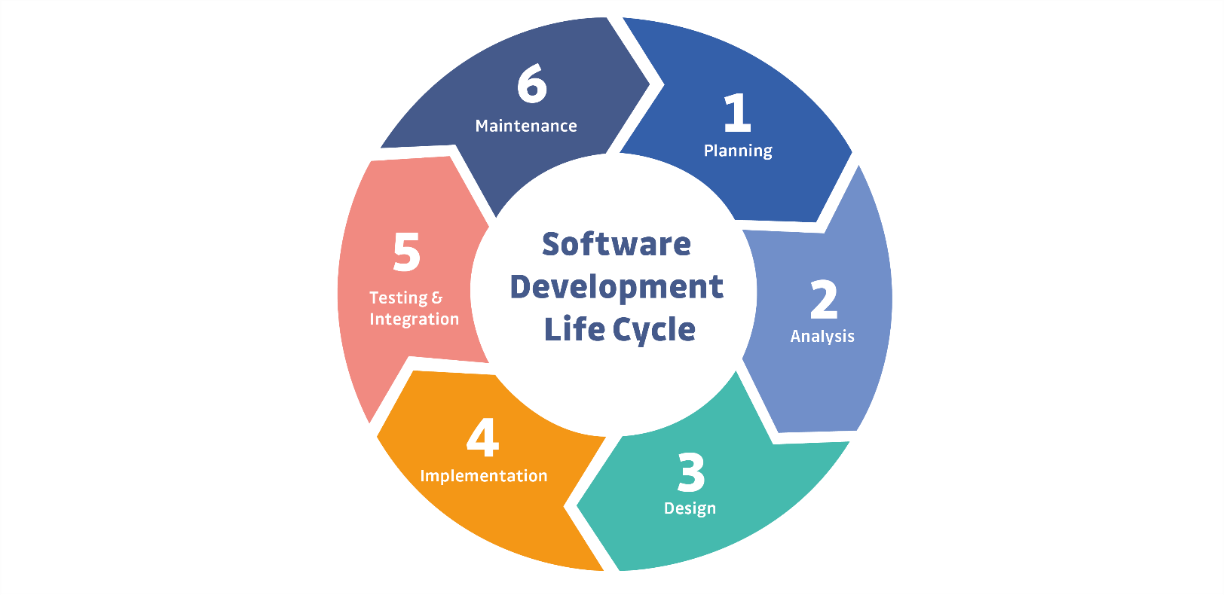

دورة حياة النظام (SDLC)

الشكل (2.1)

**المرحلة الأولى**

**"** **جمع المعلومات وتحديد المتطلبات "**

**2.1 جمع المعلومات وتحديد المتطلبات (Planning):**

جمع البيانات والمعلومات التي يجب توافرها لتنفيذ النظام واللازمة دون تكرار لتحقيق مخرجات تلاءم متطلبات المواطن. يتم اختيار الطرق اللازمة لجمع المعلومات والبيانات في ضوء المصادر التي سيتم الحصول منها على المعلومات من اجل الحقائق، ومن هذه الإجراءات المستخدمة في عملية جمع البيانات:

1. البحث في التطبيقات الالكترونية المشابهة في الخدمة.
2. دراسة عينة من المجتمع.

## في هذه المرحلة قمنا باستخدام طرق وآليات مختلفة ومصادر متعدده لتكوين صورة اكثر شمولا لما يجب أن يتوافر في التطبيق من خصائص وميزات تتناسب مع ما يحتاجه المواطن .

**2.1.1 البحث في التطبيقات الالكترونية :**

في هذه الآلية يتم البحث والنظر في عدة تطبيقات طوارئ الكترونية من بلاد مختلفة ليتم جمع الوظائف وآلية عمل هذه الوظائف.

التطبيقات اللتي تم جمع الوظائف منها :

* كلنا أمن "السعودية".
* AD999 " الامارات -ابو ظبي ".
* American Red Cross " الولايات المتحدة الامريكية ".
* Emergency Plus "استراليا "
* Medical ID

**2.1.1.1 كلنا أمن :**

هو تطبيق سعودي تم إطلاقه عام 2016 يتيح خدمة للمواطنين والمقيمين تقديم التقارير الأمنية والجنائية المتعلقة بالاعتداءات الشخصية على الحياة والتهديدات وانتحال الهوية والابتزاز واختراق حسابات التواصل الاجتماعي والتشهير والاحتيال والجرائم الجنائية الأخرى والتقارير الأمنية إلكترونيًا ,لتجعل من المواطن والمقيم جزءًا من منظومة أمنية تقنية تفاعلية، تبدأ به وتنتهي إليه .

يمكن لأي مواطن أو مقيم تحميل تطبيق "كلنا أمن" عبر متجر( App Store , Google play)،

وبعد ذلك التسجيل عبر إدخال رقم هويته وجواله ليتم بعدها إرسال كلمة مرور تستخدم لمرة واحدة ,كما يتيح استخدام موقع (GPS) الحالي للجوال وإرساله مع البلاغ، كما يمكّن المستخدم من أن يرفق مع البلاغ صوراً مباشرة أو فيديو من الكاميرا أو من معرض الصور في الجوال أو مقطع صوتي، بالإضافة إلى تحديد موقع أقرب قسم شرطة أو مرور بالاعتماد على موقعه الجغرافي الحالي ليتم إرشاده إليه عبر الخريطة التفاعلية.

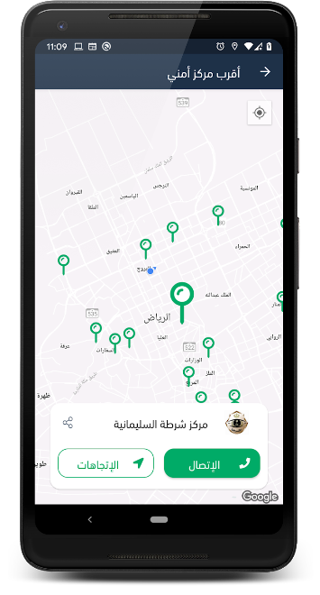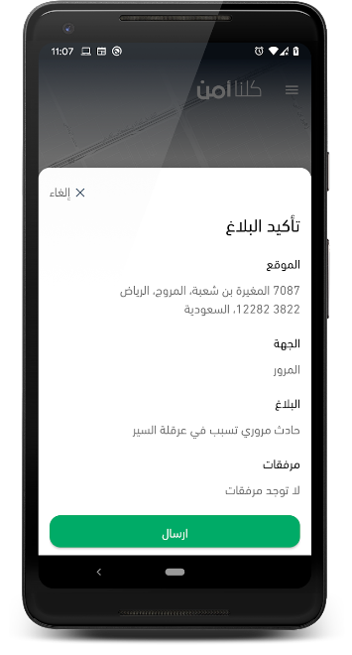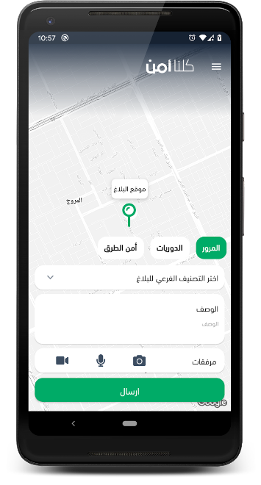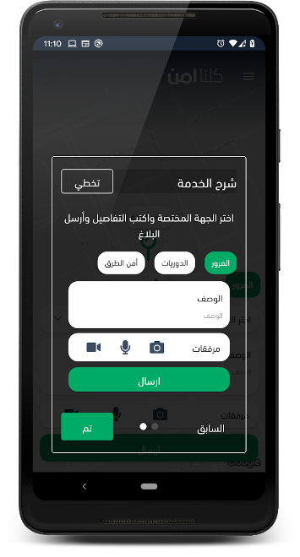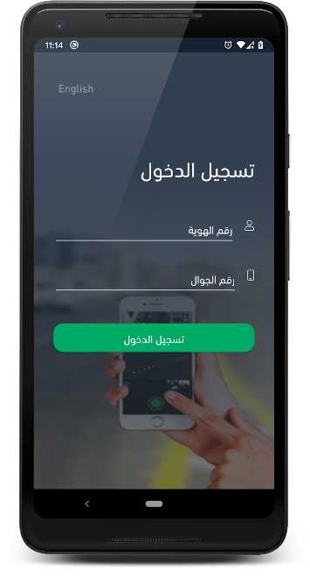يبين الشكل (2.2) شاشات النظام لتطبيق كلنا امن.

الشكل (2.2) : تطبيق كلنا أمن.

الشكل (2.2):كلنا امن

* + - 1. **تطبيق (AD999):**

وهو تطبيق إماراتي قامت شرطة ابو ظبي بإطلاقه عام 2022 يتيح الاستغاثة الفورية بطلب الإسعاف والإبلاغ عن حريق وعن حوادث السير من خلال نقرتين فقط.

يمكن لأي مواطن أو مقيم تحميل تطبيق "AD999" عبر متجر (سوق play ),بعد ذلك التسجيل عن طريق ادخال الاسم كامل ورقم الهاتف ليتم ارسال رمز التحقق , كما يتيح استخدام موقع (GPS) الحالي للجوال وإرساله مع البلاغ،ليتمكن من الابلاغ عن حالة حريق او حالة صحية .

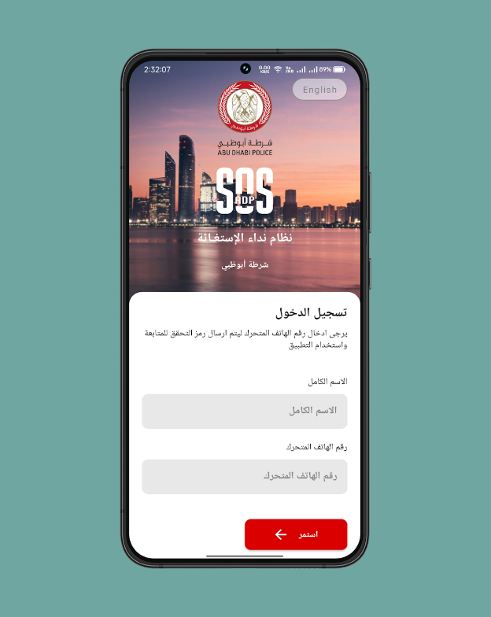يبين الشكل (2.3) شاشات نظام تطبيق AD999.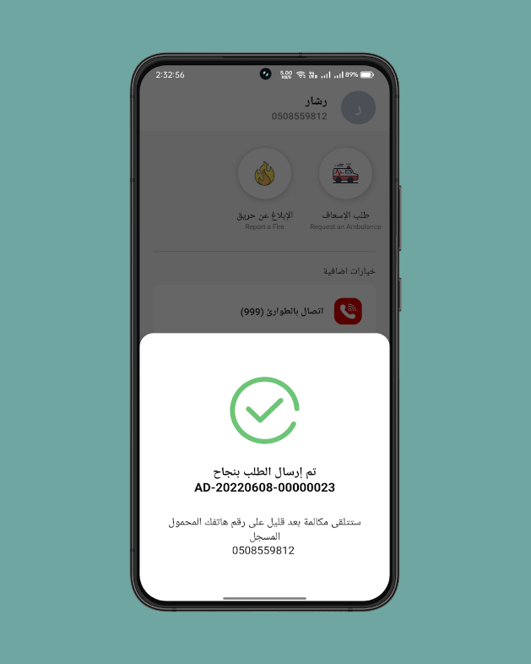

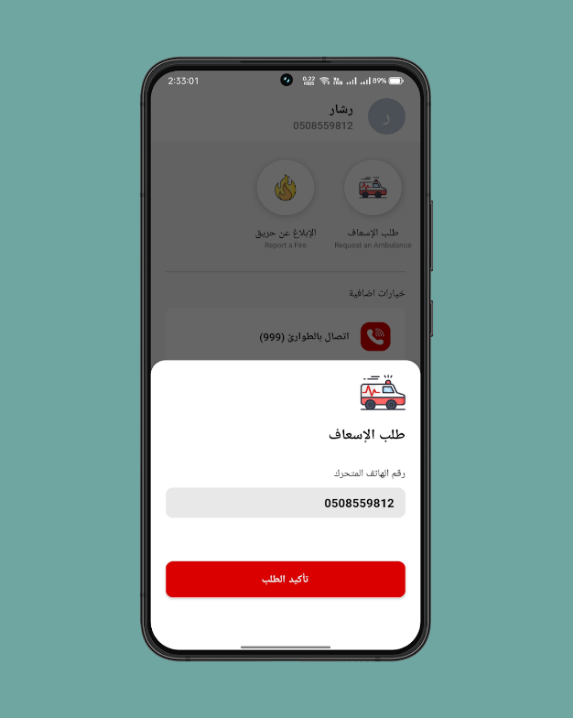

الشكل (2.3): تطبيق AD999

**ققق**

**2.1.1.3 تطبيق (American Red Cross):**

هو تطبيق تم إطلاقه من قبل الصليب الاحمر الامريكي يتيح هذا التطبيق تخصيص 40 تنبيهًا مختلفًا للطقس ، حتى تكون جاهزًا عندما يحدث شيء ما في منطقتك. يمكنك مراقبة خمسة مواقع بالإضافة إلى موقعك الحالي ، وكذلك تجاوز ميزة "عدم الإزعاج" في هاتفك للتنبيهات التي تحددها على أنها بالغة الأهمية.

يمكنك تلقي تنبيهات كاملة بالطقس باللغتين الإسبانية والإنجليزية ، كما يمكنك بسهولة العثور على ملاجئ مفتوحة للصليب الأحمر من خلال خريطتنا التفاعلية وتتبع الأحوال مع ستة تراكبات مختلفة للطقس**.**

يتميز تطبيق الطوارئ أيضًا بما يلي:

- محتوى تم تحميله مسبقًا حتى يتمكن المستخدمون من الوصول إلى إرشادات خبراء الصليب الأحمر حتى بدون الاتصال بالهاتف المحمول.

- نصائح مفصلة للوقاية من الحرائق والسلامة في المنزل.

- ميزة التخطيط لمساعدة العائلات على الاستعداد لما يجب القيام به وإلى أين تذهب في حالة وقوع كارثة.

- ميزة "أنا بأمان" التي تساعد الأشخاص على التواصل مع أحبائهم.

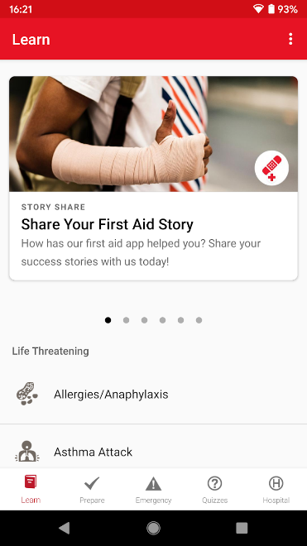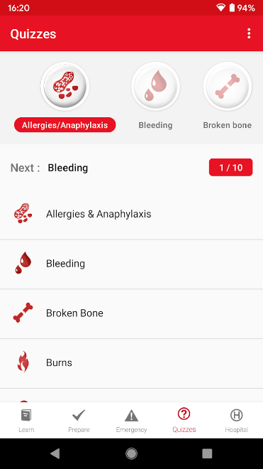يبين الشكل (2.4) شاشات النظام لتطبيق الصليب الاحمر الامريكي .

الشكل (2.4): تطبيق الصليب الاحمر

**2.1.1.4 تطبيق (Emergency Plus):**

هو تطبيق وطني تم تطويره بواسطة خدمات الطوارئ الأسترالية وشركائها الحكوميين في الصناعة ، لمساعدة الأشخاص على الاتصال بالرقم الصحيح في الوقت المناسب ، في أي مكان في أستراليا. تتضمن خدمة Emergency + أيضًا أرقام SES وخط مساعدة الشرطة كخيارات ، لذلك يتم إجراء المكالمات غير الطارئة إلى الرقم الأنسب.

يستخدم التطبيق وظيفة نظام تحديد المواقع العالمي (GPS) للهاتف المحمول, مع توفر عنوان 3 كلمات داخل تطبيق Emergency + ، يمكن للمتصلين Triple Zero (000) تأكيد موقعهم بالضبط بسرعة وبدقة.

تعمل المعالجة باستخدام عنوان 3 كلمات دون اتصال بالإنترنت - وهي مثالية عندما لا تكون لديك تغطية بيانات أو في مكان بعيد.

كما يتوافر التطبيق باللغة الانجليزية,اليابانية ,الصينية (التقليدية,المبسطة ) .

يبين الشكل (2.5): شاشات النظام لتطبيق Emergency plus.

الشكل (2.5):تطبيق Emergency plus

**2.1.1.5 تطبيق (Medical ID):**

يسمح المعرف الطبي بإنشاء ملفات تعريف طبية يمكن الوصول إليها من شاشة القفل الخاصة بك. في حالة الطوارئ ، تتيح الملفات الشخصية الوصول السريع إلى المعلومات الحيوية مثل الحساسية ، وفصيلة الدم ، وجهات الاتصال الطبية ، وما إلى ذلك ، والتي تعتبر ضرورية لحضور المستجيبين الأوائل أو المسعفين أو الطاقم الطبي الذي يتعين عليه اتخاذ إجراء. يمكنك أيضًا مشاركة موقعك مع جهات اتصال الطوارئ حتى عند إغلاق التطبيق (لمدة تصل إلى 24 ساعة أو حتى تتوقف عن المشاركة).

أصبح عرض معلوماتك الطبية والوصول إليها من شاشة القفل الخاصة بك ممكنًا عبر خدمة إمكانية الوصول للتمكين وهذا جزء من الميزات الأساسية للتطبيق. بمجرد التمكين ، تعرض خدمة إمكانية الوصول عنصر واجهة مستخدم على شاشة القفل. تساعد هذه الأداة الأشخاص الذين يعانون من إعاقات ، أو المستجيبين الأوائل في حالة الطوارئ ، على اتخاذ الإجراءات والوصول إلى البيانات الطبية.

تمنحك الترقية إلى الإصدار المتميز إمكانية الوصول إلى المزيد من الميزات وتساعدنا في الحفاظ على التطبيق وإضافة ميزات(تطبيق ربحي ).

يبين الشكل (2.6): شاشات النظام لتطبيق Medical ID.

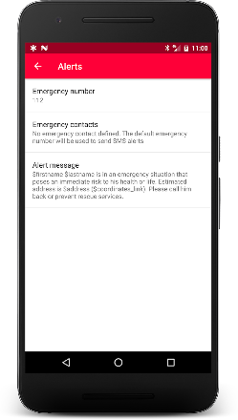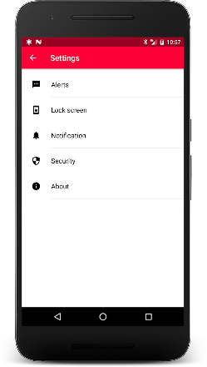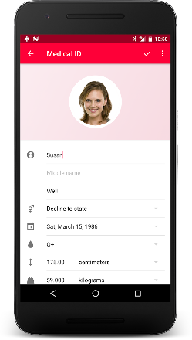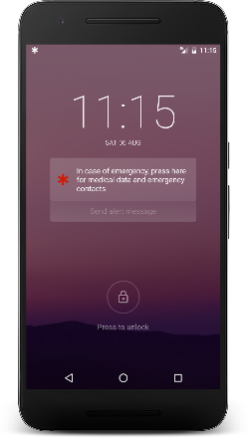

الشكل (2.6) تطبيق Medical ID

**شتراك التطبيقات السابقة بعدة وظائف مختلفة :**

**1- انشاء حساب \تسجيل الدخول :**

-المواطن: يقوم المواطن بإنشاء حساب شخصي وتسجيل الدخول عن طريق معلومات تاكيد لهوية المواطن .

**2-الشرطة :** إمكانية تقديم طلب استغاثة للامن لعدة حالات امنية طارئه مثل سرقة ,مشاجرة ,حادث الخ..

يشترك تطبيق "كلنا امن" و "Emergency Plus" بهذه الوظيفة .

**3-سيارة الاسعاف :** إمكانية تقديم طلب استغاثة لعدة حالات طبية مثل الاختناق ,الإغماء , كسر قدم \يد الخ.....

يشترك تطبيق “Emergency Plus” و “AD999” بهذه الوظيفة .

**4-سيارة الاطفاء:**إمكانية تقديم طلب استغاثة لحالات الحرائق مثل حريق منزل ,مصنع ,مركبة .... يشترك تطبيق “Emergency Plus” و “AD999” بهذه الوظيفة .

**5-السلامة العامة:** وجود ارشادات واسعافات اولية لعدة حالات مثل اسعافات الانعاش الرئوي ,الاغماء ,الحروق الخ ... يشترك تطبيق “American Red Cross” و “Medical ID” بهذه الوظيفة **.**

**6-غير ربحي:** عدم وجود رسوم شهرية او رسوم لمرة واحدة للاستفادة من ميزات التطبيق وقد اشترك

جميع التطبيقات السابقة بهذه الميزة عدا “Medical ID”

**7-دعم اللغة :** جميع التطبيقات السابقة تدعم عدة لغات .

**8-عدم وجود الانترنت :**بحال عدم وجود انترنت لا يمكن الاستفادة من الخدمات السابقة, لكن تطبيق “Medical ID” و” Emergency Plus” قد اتاحا استخدام بعض الميزات بحال عدم وجود انترنت**.**

**يبين الجدول 2 تجمع الوظائف وتحديد الوظائف للتطبيق :**

|  |  |  |  |  |  |  |
| --- | --- | --- | --- | --- | --- | --- |
|  | APPLICATCION | | | | | |
| Function | **Emergency (JO)** | **كلنا أمن**  **(KSA)** | **AD999**  **(UAE)** | **American Red Cross** | **Emergency Plus**  **(AU)** | **Medical ID** |
| Login\Creat account | By User | By User | By User | By User | By User | By User |
| Request a police car | NO | YES | NO | NO | YES | NO |
| Request an ambulance | YES | NO | YES | NO | YES | NO |
| Request a Fire truck | YES | NO | YES | NO | YES | NO |
| provides first aid alerts to its users | YES | NO | NO | YES | NO | YES |
| Non-profit | YES | YES | YES | YES | YES | NO |
| Support language | (AR,EN) | (AR,EN) | (AR,EN) | (EN,ES) | (EN,JA,ZH-CHT,ZH-CHS) | EN |
| NO-INTERNET | في حال عدم وجود انترنت هنالك زر اتصال مباشر مع الطوارئ | NO | NO | NO | YES | YES |

جدول 2 تجميع الوظائف .

**2.1.2 دراسة عينة من المجتمع :**

الهدف من الاستبيان هو استطلاع الرأي العام وميول الافراد في المجتمع الاردني,و الحصول

على بيانات الافراد المتواجدين في اماكن متباعدة .

ومن الجدير بالذكر ان أداة الاستبيان منتشرة في الدراسات الابتكارية والتطبيقية، وذلك لأسباب

منها :

1. أنها أفضل طريقة للحصول على معلومات وحقائق جديدة لا توفِّرها مصادر أخرى.
2. أنها تتميز بالسهولة والسرعة في توزيعها بمواقع التواصل الاجتماعي .
3. أنها توفر الوقت والتكاليف.
4. أنها تعطي للمستجيب حريَّة الإدلاء بأية معلومات يريدها.

يتألف مجتمع الدراسة من المواطنين الاردنيين من عمر السادس عشر ,وبعد تحديد مجتمع الدراسة قمنا بأخذ عينة عشوائية بسيطة (Sample Random Simple) وفي هذا الاسلوب يحظى كل عنصر من عناصر المجتمع بنفس نصيب الظهور في العينة , حيث قمنا بنشر استبانة الكترونية Questionnaire) Online) عبر موقع الفيس بوك , وتم استلام عدد220) ) استبانة الكترونيا.

* + - 1. **أداة الدراسة :**

تم تطوير الاستبانة كأداة للدراسة بشكل يتناسب مع متغيراتها، وذلك من خلال الاطلاع على الدراسات السابقة المتعلقة بموضوع الدراسة حيث تكونت الاستبانة من الاقسام التالية:

**القسم الاول :**

مقسم الى جزئين :

1. التوزيع السكاني في الاردن وهي كالتالي :

* عمان
* الزرقاء
* المفرق
* اربد
* السلط
* الكرك
* مادبا
* جرش
* عجلون
* العقبة
* معان
* الطفيلة

1. وجود مركز دفاع مدني (نعم\لا)

**القسم الثاني :**

مقسم الى جزئين تخص دراسة احتمالية حصول مواقف طارئة :

1. هل تعرضت/تعرض احد افراد اسرتك الى الإصابة بجروح خطيرة او كنتم بحاجة الى مساعدة طبية عاجلة ؟(نعم\لا)
2. هل واجهت صعوبة في تحديد موقعك الجغرافي عن طريق المكالمات الصوتية في الحالات الطارئة ؟(نعم\لا)

**القسم الثالث :**

مقسم الى 3 اجزاء تخص تطبيق الطوارئ :

1. اذا تم انشاء تطبيق طوارئ (الدفاع المدني) هل ستقوم بتحميله على هاتفك ؟(نعم \لا)
2. هل تمانع من مشاركة موقعك الجغرافي اذا تم انشاء التطبيق ؟ (نعم\لا)
3. عند البلاغ عن حالة طارئة ,هل تفضل استخدام المكالمة الصوتية او الطلب عن طريق تطبيق خاص بالطوارئ ؟(نعم\لا)

**القسم الرابع :**

مقسم الى جزئين تخص السلامة العامة :

. هل لديك معلومات كافية عن الإسعافات والإرشادات الأولية ؟ (نعم\لا)A

B . إذا كانت اجابتك بنعم ,حدد نوع الإسعافات والإرشادات الأولية التي تعلمتها ؟

1. الإسعافات الأولية للحروق
2. الإسعافات الأولية للإنعاش القلبي الرئوي
3. الإسعافات الأولية لحالات الاختناق
4. الإرشادات للهروب من المبنى اثناء الحريق
5. غير ذلك ....
   * + 1. **مخطط الاستبيانات :**

وصف التوزيع السكاني :

يهدف هذا الجزء من الدراسة إلى بيان التكرارات والنسب المئوية للبيانات الخاصة بالتوزيع السكاني للمجيبين والمتعلق بالقسم الاول من الاستبانة لضمان استلام الاستبانة من اغلب المناطق الجغرافية وفيما يلي توضيح لاجابات العينة.

جدول 3 التوزيع السكاني والنسب المئوية .

|  |  |  |  |
| --- | --- | --- | --- |
| **الرقم** | **المدينة** | **التكرار** | **النسبة المئوية** |
| 1 | عمان | 54 | 24.5% |
| 2 | الزرقاء | 54 | 24.5% |
| 3 | المفرق | 33 | 15% |
| 4 | اربد | 21 | 9.5% |
| 5 | السلط | 1 | .5% |
| 6 | الكرك | 5 | 2.3% |
| 7 | مادبا | 2 | .9% |
| 8 | جرش | 3 | 1.4% |
| 9 | عجلون | 4 | 1.8% |
| 10 | العقبة | 2 | .9% |
| 11 | معان | 40 | 18.2% |
| 12 | الطفيلة | 1 | .5% |

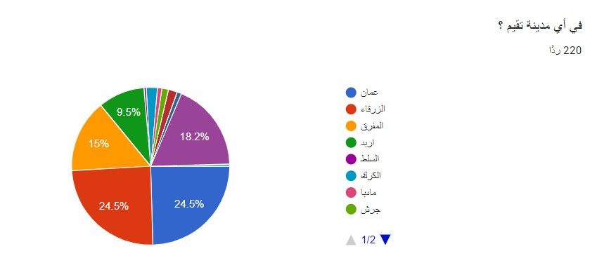يبين الشكل (2.7) مخطط إستبانة للتوزيع السكاني .

شكل (2.7) : مخطط استبانة 1 .

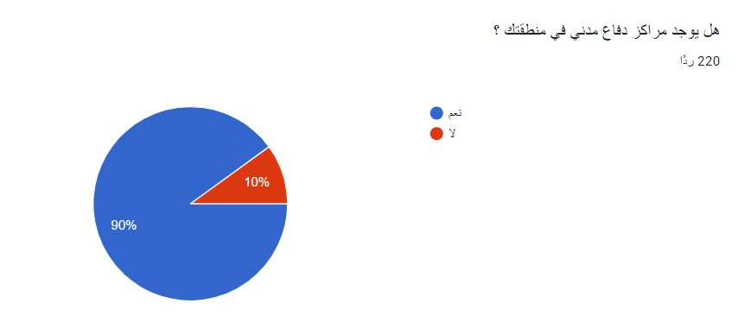يبين الشكل (2.8) مخطط إستبانة لوجود مراكز الدفاع المدني في عدة مناطق .

شكل (2.8):مخطط إستبانة 2.

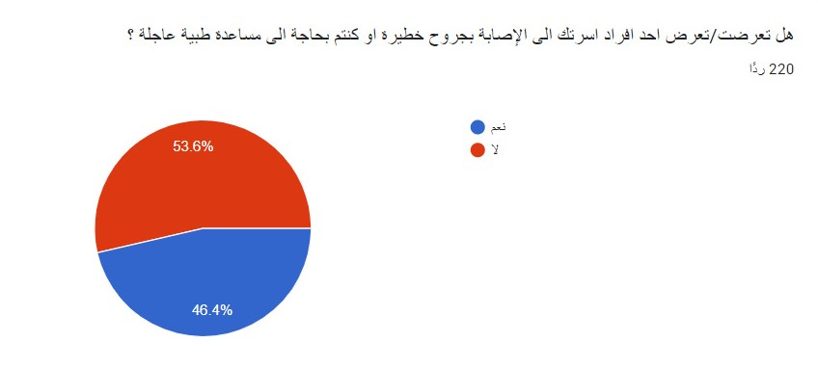

الشكل (2.9):مخطط استبانة 3.

يبين الشكل (2.9) مخطط استبانة احتمالية الاصابة بجروح خطيرة .

يبين الشكل (2.10) مخطط استبانة دقة تحديد الموقع الجغرافي في المكالمات الصوتية.

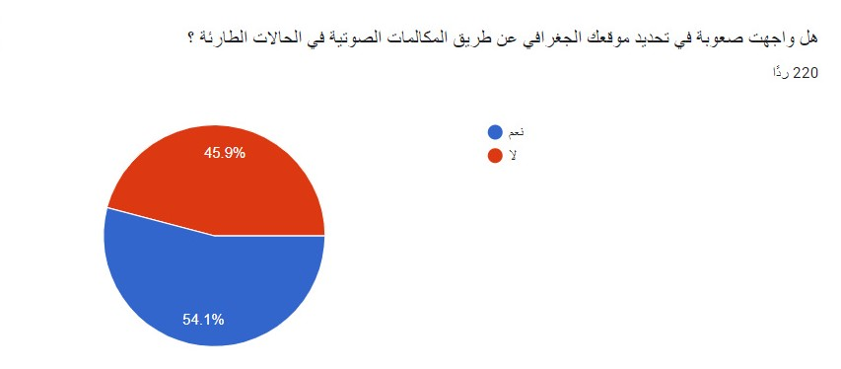

الشكل (2.10):مخطط استبانة 4 .

يبين الشكل (2.11) مخطط إستبانة لنسبة تحميل تطبيق الطوارئ على الهاتف .

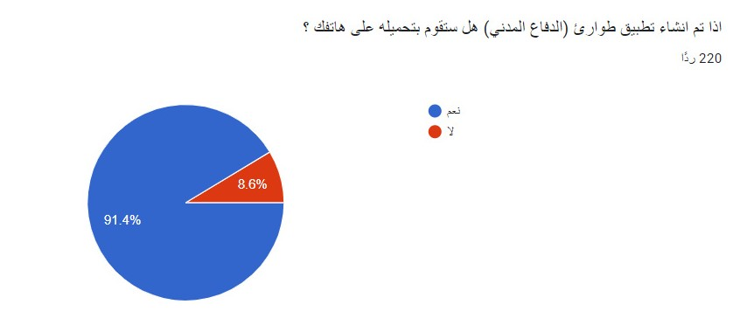

الشكل (2.11):مخطط إستبانة 5 .

يبين الشكل (2.12) مخطط إستبانة لأمكانية مشاركة الموقع الجغرافي .

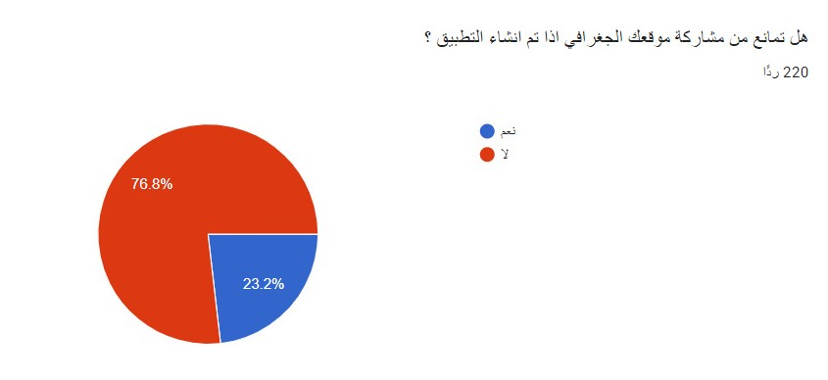

الشكل (2.12): مخطط استبانة 6.

يبين الشكل (2.13) مخطط استبانة لطرق اجراء طلب استغاثة .

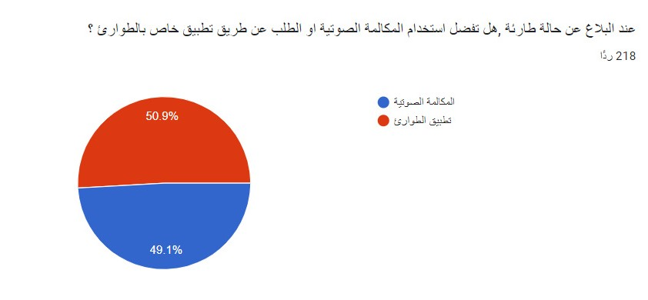

الشكل (2.13): مخطط إستبانة 7

يبين الشكل (2.14) مخطط إستبانة للاسعافات والارشادات الاولية .

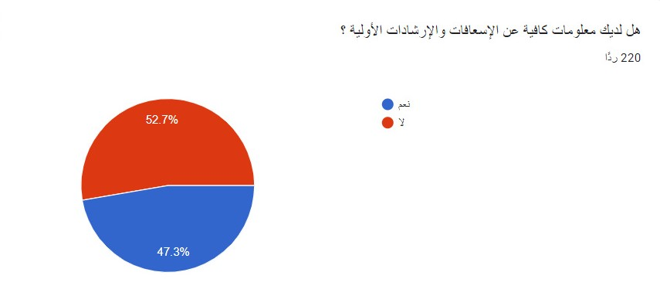

الشكل (2.14): مخطط إستبانة 8

يبين الشكل (2.15) مخطط إستبانة لانواع الاسعافات والارشادات الاولية .

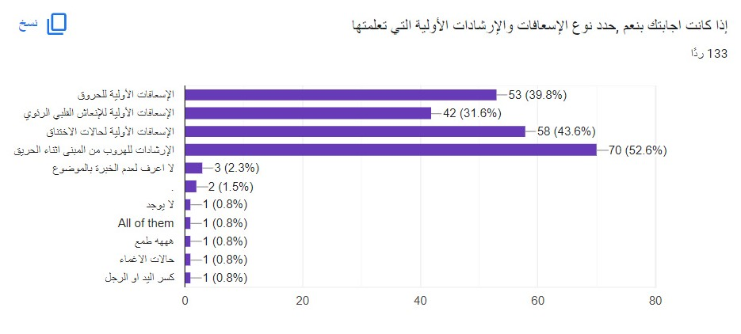

الشكل (2.15): مخطط إستبانة 9

* + - 1. **الاستنتاج :**

تم الاستنتاج من نسب الاستبيانات السابقة الى حاجة المجتمع الاردني لوجود تطبيق طوارئ وذلك بناء على اجابات عدة اسئلة منها :

السؤال الرابع :

-هل واجهت صعوبة في تحديد موقعك الجغرافي عن طريق المكالمات الصوتية في الحالات الطارئة ؟(نعم\لا)

بحيث كانت الاجابات بنسب متقاربة , لكن لا يمكننا غض النظر عن نسبة) 54.1%( اي ما يعادل) 119 (اجابة بمواجهتهم صعوبة في تحديد الموقع الجغرافي في الحالات الطارئة مما ادى بطبيعة الحال الى زيادة الوقت المستغرق للاستجابة .

السؤال الخامس :

-اذا تم انشاء تطبيق طوارئ (الدفاع المدني) هل ستقوم بتحميله على هاتفك ؟ (نعم\لا)

بحيث اجاب 9 من اصل 10 في انهم سيقومون بتحميل التطبيق حال إطلاقة .

السؤال السادس :

-هل تمانع من مشاركة موقعك الجغرافي اذا تم انشاء التطبيق ؟(نعم\لا)

بحيث اجاب 7 من اصل 10 في عدم ممانعتهم بمشاركة الموقع الجغرافي الخاص بهم .

السؤال السابع :

-عند تقديم طلب للطوارئ,هل تفضل استخدام المكالمة الصوتية او الطلب عن طريق تطبيق خاص بالطوارئ ؟

بحيث بلغت 50% من الاجابات بتفضيلهم استخدام تطبيق الطوارئ في الحالات الطارئة .

السؤال الثامن :

هل لديك معلومات كافية عن الإسعافات والإرشادات الأولية ؟

بحيث بلغت 52.7% من الاجابات بعدم معرفتهم الكافية بالسلامة العامة ,كما نعلم ان السلامة العامة هي خط الدفاع الاول للتعامل مع الحوادث الطارئة قبل وصول مركبات الدفاع المدني .

لذلك قمنا باضافة قسم خاص بالسلامة العامة لعدة حالات مثل ارشادات الهروب من المبنى اثناء اندلاع الحريق ,طريقة استخدام طفاية الحريق , خطوات اطفاء الحريق كما تم اضافة اسعافات اولية لحالات طبية مثل الاختناق ,الاغماء,الإنعاش القلبي الرئوي الخ ...... .

**المرحلة الثانية**

**"تحليل النظام "**

**2.2 تحليل النظام (System analysis) :**

يتم في مرحلة تحليل النظام والفهم الكامل والدقيق للنظام، وتبدأ بفهم ماهي المشكلة وإيجاد حل لها ودراستها من جميع الجوانب وتحديد الأهداف التي يجب تحقيقها ، بعد ذلك يتم تحليل البيانات والمعلومات التي تم جمعها وإيجاد العلاقة بينها وبين المشكلة الأساسية.

**2.2.1 أهداف تحليل النظام:**

من خلال عملية تحليل النظام قمنا بتحقيق مجموعة من الأهداف منها:

* فهم النظام والتعرف على مشاكله.
* تحديد متطلبات النظام.
* تحديد العمليات اللازمة لتلبية متطلبات النظام.
* اختيار التقنية المناسبة من تجهيزات وبرمجيات لبناء وتطوير النظام.

**2.2.2 خطوات تحليل النظام:**

* **التحليل التمهيدي:**

بعد ملاحظة صعوبة وصف المواطن لموقعه الجغرافي بشكل دقيق مما ادى الى تأخير مركبات الدفاع المدني من الوصول الى موقع الحدث ,لذلك قمنا بعمل هذا المشروع اللذي يتيح للمواطن إمكانية ارسال موقعه الجغرافي لتصبح عملية تقديم البلاغ اكثر دقة وبشكل ايسر.

* **التحليل التفصيلي:**

يتيح التطبيق الخاص بالمواطن تقديم بلاغ للحدث الطارئ عن طريق تحديد السيارة الجهة المطلوبة (اسعاف, اطفاء ) اختيار احد الحوادث الشائعة المكتوبة مسبقا او كتابة وصف للحدث يدويا , ثم ارسال الطلب يتم تحديد الموقع الجغرافي من قبل النظام وارساله الى تطبيق المركبات لتقوم احد المركبات بالاستجابة للبلاغ , وفي الطرف الاخر تطبيق مدير النظام اللذي يقوم بدوره بمتابعة البلاغات المرسلة والتعامل مع البلاغ الكاذب بالاضافة الى وظيفته باضافة المركبات وتعديل البيانات الخاصة بهم وحذفها .

**2.2.3 المخطط الزمني للمشروع:**

|  |  |  |  |  |  |  |  |  |  |  |  |  |
| --- | --- | --- | --- | --- | --- | --- | --- | --- | --- | --- | --- | --- |
| **Months** | **October** | | | | **November** | | | | **December** | | | |
| **Week** | **Week1** | **Week2** | **Week3** | **Week4** | **Week1** | **Week2** | **Week3** | **Week4** | **Week1** | **Week2** | **Week3** | **Week4** |
| **Information gathering&define requirement** |  | | |  |  |  |  |  |  |  |  |  |
| **System Analysis** |  |  | | |  |  |  |  |  |  |  |  |
| **System Design** |  |  |  |  | | |  |  |  |  |  |  |
| **System Implementation** |  |  |  |  |  | | | | | |  |  |
| **System testing and Evaluation** |  |  |  |  |  |  |  |  |  |  |  | |
| **Documentation** |  | | | | | | | | | | | |

الشكل (2.16): Gantt chart

**المرحلة الثالثة**

**"تصميم النظام"**

**2.3 تصميم النظام (System Design) :**

إن هذه المرحلة تعتمد بشكل أساسي على مرحلة تحليل النظام وهي من أهم مراحل دورة حياة النظام؛ أي انها تعتبر الأساس في بناء النظام حيث يعتمد نجاح المراحل التالية على صحة ودقة التصميم.

-الهدف الاساسي لعملية التصميم في جوهرها هو حل المشكلات، أي يجري البحث من خلالها عن أفضل الحلول التصميمية لبناء نظام ذو أهداف محددة ومتكاملة، فالهدف هو المعيار الأساسي والأول الذي يتم على أساسه تقييم جودة التصميم الذي تم الوصول إليه، ولذلك تنطلق مرحلة التصميم من أهداف النظام التي تم تحديدها في مرحلة التحليل السابقة.

تم في هذه المرحلة تحديد واجهة المستخدم وجميع المدخلات والمخرجات والعمليات في النظام، وأهم جزء في هذه المرحلة هو تحديد هيكلية النظام بحيث تعطي صورة واضحة للمبرمجين والمطورين عن كيفية ترجمة التصاميم الخاصة في النظام الى وحدات ونصوص برمجية.

**2.3.1 أطراف النظام:**

يقوم النظام على 3 أطراف اساسية :

1) المواطن .

2) مدير النظام.

3) المركبة .

**2.3.1.1 المواطن :**

يتيح التطبيق للمواطن انشاء حساب وتسجيل الدخول ويمكنه من تقديم بلاغ للدفاع المدني بتحديد الجهة المراد تبليغها وكتابة وصف للحدث كما يمكنه الاختيار من الحوادث الشائعة المكتوبة مسبقا مثل:

كسور:

* كسر في اليد
* كسر في الرجل
* كسر في الوجه

حريق:

* حريق عشب
* حريق منزل
* حريق مصنع

حادث:

* اصطدام مركبتين او اكثر .
* اصطدام المركبة بحيوان .
* اصطدام المركبة بجسم غريب .

ثم يقوم النظام بتحديد الموقع الجغرافي وارساله ليتم الاستجابة للبلاغ بوقت قياسي وبشكل دقيق.

**مدير النظام:2.3.1.2**

لدى مدير النظام الصلاحية المطلقة للتحكم بكافة أجزاء النظام منها:

1. تسجيل الدخول
2. إدارة ومراقبة الطلبات
3. إضافة وحذف وتعديل معلومات المركبات
4. الاستعلام عن معلومات المركبة
5. إدارة البلاغات الكاذبة

**المركبة :2.3.1.3**

1. تسجيل الدخول.
2. تلقي الطلبات مزودة في البيانات الأساسية (هوية المرسل، موقع المرسل، وصف الحدث).
3. الاستجابة للطلب.
4. إذا كان بلاغ كاذب يقوم بإضافته الى البلاغات الكاذبة.

**2.3.3 مخطط سياق النظام (Context Diagram level 0):**

1.3 فتح التطبيق

1.4 تسجيل حساب

1.5.1 ادخال كلمة المرور ورقم الهاتف

1.6 تسجيل الدخول

1.7 نسيان كلمة السر

1.8 وصف حدث

1.8.2 اختيار المركبة

1.8.4 ارسال الطلب

السلامة العامة 1.9

1.10 الاعدادات

1.10.1 تغيير كلمة السر

1.10.2 تغيير رقم الهاتف

1.11 تحديد اللغة

* 1. فحص توافر الانترنت

1.2 عدم وجود انترنت

1.5 جلب البيانات والتحقق منها وتخزينها

1.5.2 التحقق من مطابقة كلمة المرور

1.5.3 اظهار رسالة بعدم توفر البيانات

1.6.1 التحقق من البيانات

1.7.1 فحص بيانات نسيان كلمة السر

1.8.1 عرض الحوادث الشائعة

1.8.3 تحديد الموقع

1.8.5 استقبال الطلب

1.10.3 فحص بيانات وتعديلها

1.11.1 تغيير اللغة

2.1.1 فحص عملية الدخول

2.2.1 التحقق من صحة البيانات وتخزينها

2.3.1 التحقق من البيانات وتعديلها

2.4.1 ازالة المركبات

2.5.1 عرض بيانات المركبة

3.1.1 التحقق من الدخول للسائق

3.1.2 اظهار رسالة

3.3 الموقع الجغرافي

**المواطن**

**مدير النظام**

تسجيل الدخول 2.1

2.2 إضافة مركبة

2.3 تعديل معلومات المركبة

2.4 إزالة مركبة

2.5 استعلام عن مركبة

2.6 إضافة حالات شائعة

2.7 ادارة الطلبات

2.7.1 ارسال الطلب

2.7.2 حذف الطلب

2.7.3 عرض الطلبات

2.7.4 فتح الخريطة وتتبع حالة الطلب

2.8 الطلبات الكاذبة

2.9 الطلبات التي تم التعامل معها

المركبة

3.1 تسجيل الدخول

3.2 رؤية الطلبات

3.4 الاستجابة للطلب

التعامل مع الحالة 3.4.1

طلب كاذب 3.4.2

الشكل (2.17): مخطط سياق النظام

**2.3.4 وظائف النظام (System Processes):**

**يبين الجدول 4 ووظائف النظام والمسؤول عن تنفيذها وماذا يتم بها.**

|  |  |  |  |  |
| --- | --- | --- | --- | --- |
| **اسم الوظيفة في مخطط تدفق البيانات** | **الوصف** | **الوظيفة** | **المسؤول عن تنفيذها** | **رقم الوظيفة** |
| Check internet | يقوم النظام في فحص اذا كان الهاتف متصل ام غير متصل | فحص توافر الانترنت | النظام | 1.1 |
| Set 911 on the phone call | اذا كان غير متصل يقوم بنقل المواطن الى شاشة الاتصال الهاتفي | عدم وجود انترنت | النظام | 1.2 |
| Open App | يقوم المواطن إذا لم يكن لديه حساب بتسجيل مستخدم جديد  اذا كان لديه حساب ينتقل الى تسجيل الدخول | فتح التطبيق | المواطن | 1.3 |
| Signup | يقوم المواطن من ادخال الرقم الوطني ورقم القيد ليتم جلب بياناته | تسجيل حساب | المواطن | 1.4 |
| Check Information | يقوم النظام بعد ادخال المواطن الرقم الوطني ورقم القيد بالتأكد من صحة البيانات اذا كانت موجودة وصحيحة في قاعدة بيانات الأحوال المدنية يتم جلب كافة المعلومات الشخصية وعرضها  اذا لم تكن صحيحة يتم اظهار رسالة بان المدخلات غير موجودة | جلب البيانات والتحقق منها | النظام | 1.5 |
| Enter password and phone | بعد ان قام النظام بجلب بيانات المواطن يقوم المواطن بإدخال كلمة مرور ورقم الهاتف الخاص به | ادخال كلمة المرور ورقم الهاتف | المواطن | 1.5.1 |
| Match password | يقوم النظام بعد ادخال المواطن لكلمة المرور بالتحقق من المطابقة ومدى قوتها وتحقيقها لشروط  بعد التحقق إذا كانت مدخلات صحيحة يتم تخزين البيانات في قاعدة بيانات التطبيق  إذا كانت غير صحيحة يتم ارجاع المواطن لشاشة الادخال | التحقق من مطابقة كلمة المرور | النظام | 1.5.2 |
| Message Not Found | في حال كانت المعلومات غير صحيحة يتم اظهار رسالة بان البيانات غير متوفرة | اظهار رسالة بعدم توفر البيانات | النظام | 1.5.3 |
| Login | يقوم المواطن في ادخال الرقم الوطني و كلمة السر | تسجيل الدخول | المواطن | 1.6 |
| Check Information | يتم جلب الرقم الوطني وكلمة المرور ومطابقتها مع قاعدة بيانات التطبيق | التحقق من البيانات | النظام | 1.6.1 |
| message  invalid id or password | في حال عدم تطابق الرقم الوطني وكلمة السر المدخلات يتم اظهار رسالة بان المعلومات المدخلة غير صحيحة | اظهار رسالة بوجود خطا | النظام | 1.6.2 |
| Forget Password | يقوم المواطن في حال نسي كلمة السر في الدخول الى شاشة نسيان كلمة السر  وإدخال الرقم الوطني ورقم القيد الخاص به | نسيان كلمة السر | المواطن | 1.7 |
| Check and change | يقوم النظام بفحص الرقم الوطني ورقم القيد اذا تم التطابق يقوم في اظهار صندوقين لتغيير كلمة سر جديدة وتخزينها في قاعدة البيانات الخاصة في التطبيق | فحص بيانات نسيان كلمة السر | النظام | 1.7.1 |
| Set  Accidents | بعد عملية تسجيل الدخول اصبح المواطن داخل التطبيق في حال حدوث خطر او اختيار احد الحوادث الشائعة المكتوبة مسبقا او كتابة وصف للحدث يدويا . | وضع حدث | المواطن | 1.8 |
| Display common  accidents | يتم اخذ الحالات من قاعدة بيانات الحوادث الشائعة | عرض الحوادث الشائعة | النظام | 1.8.1 |
| Choose car | يقوم المواطن باختيار احد المركبات او كلاهما "يتم عرض المركبات على شكل ايقونتين احداهما الاطفاء والاخرى الاسعاف. | اختيار المركبة | المواطن | 1.8.2 |
| location get | بعد قيام المواطن بوصف الحدث يقوم النظام بتحديد موقع المواطن الجغرافي | تحديد الموقع | النظام | 1.8.3 |
| Send request | يقوم المواطن بارسال الطلب | ارسال الطلب | المواطن | 1.8.4 |
| reception | يقوم النظام باستقبال البيانات التي تم وضعها من المواطن وتخزينها في قاعدة بيانات الطلبات | استقبال الطلب | النظام | 1.8.5 |
| Display  Safety Instructions | يقوم المواطن في الدخول الى شاشة السلامة العامة والاطلاع على المعلومات داخلها | السلامات العامة | المواطن | 1.9 |
| Setting | يقوم بفتح الاعدادات يتم اظهار ( تغير اللغة , تغير رقم الهاتف , تغيير كلمة السر) | الاعدادات | المواطن | 1.10 |
| Change Password | ادخال الرقم الوطني ورقم القيد وإدخال كلمة سر جديدة | تغيير كلمة السر | المواطن | 1.10.1 |
| Check Information | يقوم النظام بمطابقة الرقم الوطني ورقم القيد وعند المطابقة يقوم بإظهاره صندوق لتغيير كلمة السر وتعديلها في قاعدة البيانات | فحص بيانات وتعديل كلمة السر | النظام | 1.10.3 |
| Chang Phone Number | ادخال الرقم الوطني ورقم القيد وإدخال رقم هاتف جديد | تغيير رقم الهاتف | المواطن | 1.10.2 |
| Check Information | يقوم النظام بمطابقة الرقم الوطني ورقم القيد وعند المطابقة يقوم بإظهاره صندوق لتغيير رقم الهاتف وتعديله في قاعدة البيانات | فحص بيانات وتعديل رقم الهاتف | النظام | 1.10.3 |
| Language selection | يقوم المواطن في اختيار لغة | تحديد اللغة | المواطن | 1.11 |
| Change Language | يقوم النظام بتغيير اللغة من خلال ملفات خاصة في كل لغة | تغيير اللغة | النظام | 1.11.1 |
| Login | ادخال اسم المستخدم وكلمة سر | تسجيل الدخول | مدير النظام | 2.1 |
| Message | يقوم في مقارنة اذا كان اسم المستخدم موجود ومطابقته مع كلمة المرور  اظهار رسالة اذا كانت البيانات غير صحيحة | فحص عملية الدخول | النظام | 2.1.1 |
| Add Car | يقوم مديرالنظام بتسجيل بيانات السيارة ومعلومات السائق ووضع اسم المستخدم وكلمة مرور ليتم اعطائهم للسائق | إضافة مركبة | مدير النظام | 2.2 |
| Check& Add Car | يقوم النظام بالتحقق من ان البيانات المدخلة صحيحة وتحقق بعض الشروط وتخزينها في قاعدة بيانات خاصة في السيارات | التحقق من صحة البيانات وتخزينها | النظام | 2.2.1 |
| Edit Car | وضع رقم المركبة ليتم جلب بياناتها | تعديل معلومات المركبة | مدير النظام | 2.3 |
| Check & Edit information | يقوم النظام ب التحقق بان لا يوجد بيانات بنفس الرقم الجديد والتحقق من شروط معينة للحقول ومن ثم يقوم بتخزين البيانات الجديدة محل القديمة | التحقق من البيانات وتعديلها | النظام | 2.3.1 |
| Remove Car | يتم وضع رقم المركبة التي يريد ازالتها او يقوم بإزالة مركبة من التي يتم عرضهم  او يقوم بضغط ضغطة مطولة على عنصر السيارة وإظهار قائمة تحتوي إزالة السيارة | إزالة مركبة | مدير النظام | 2.4 |
| Check& Remove Car | يقوم النظام بعد ادخال مدير النظام رقم السيارة من فحص اذا كانت السيارة موجودة وعندها يتم تفعيل زر الازالة | ازالة المركبات | النظام | 2.4.1 |
| Inquire about a car | وجود قائمة بأرقام المركبات عند النقر عنها يتم عرض بيانات المركبة او كتابة رقم مركبة معينه | استعلام عن مركبة | مدير النظام | 2.5 |
| Display Cars | عند كتابة رقم مركبة يقوم النظام بفحص اذا كانت موجودة اذا لم تكن موجودة يقوم بإعطاء رسالة للمواطن  عند وجود المركبة يقوم النظام في جلب البيانات من قاعدة البيانات وعرضها للادمن | عرض بيانات السيارات | النظام | 2.5.1 |
| Add Common cases | يقوم الادمن بكتابة اكثر الحوادث الشائعة ليتم عرضها للمواطن و حذف بعض الحوادث | إضافة حوادث شائعة | مدير النظام | 2.6 |
| Store data | عند كتابة الحدث المراد اضافته يتم تخزينه داخل قاعدة البيانات وعرضه عند المواطن | تخزين الحوادث الشائعة | النظام | 2.6.1 |
| Manage Request | يستطيع مدير النظام من مشاهدة الطلبات ,حذفها ,ارسالها للمركبة . | ادارة الطلبات | مدير النظام | 2.7 |
| Send Request | يقوم مدير النظام بارسال الطلب الى احد المركبات في حال عدم استقبال المركبات للطلب | ارسال الطلب | مدير النظام | 2.7.1 |
| Remove Request | يقوم مدير النظام بحذف الطلب | حذف الطلب | مدير  النظام | 2.7.2 |
| Show Request | يتم عرض الطلبات لمدير النظام مكونة من الوصف ,المعلومات الشخصية , الموقع ,حالة الطلب , نوع المركبة ) | عرض الطلبات | مدير النظام | 2.7.3 |
| Open Google Map | يتمكن مدير النظام من تتبع حالة الطلب عن طريق الخريطة ومعرفة موقع المركبة وموقع المواطن . | فتح الخريطة وتتبع حالة الطلب | مدير النظام | 2.7.4 |
| display False Request | يتمكن مدير النظام من مشاهدة جميع الطلبات الكاذبة ,والبدأ بالاجراءات القانونية | الطلبات الكاذبة | مدير النظام | 2.8 |
| display  Done Requests | يتمكن مدير النظام من رؤية الطلبات التي تم التعامل معها. | الطلبات التي تم التعامل معها | مدير النظام | 2.9 |
| Login | يتم ادخال اسم المستخدم وكلمة المرور من قبل السائق التي يتم اعطاءه إياها من قبل مدير النظام | تسجيل الدخول | المركبة | 3.1 |
| Check information | يتم مقارنة اسم المستخدم مع كلمة السر في حال التطابق يتم إدخاله الى التطبيق | التحقق من الدخول للسائق | النظام | 3.1.1 |
| Message | في حال عدم التطابق يرجع رسالة للسائق بان المعلومات غير صحيحة | اظهار رسالة | النظام | 3.1.2 |
| Show Request | يتم استلام الطلبات و عرضها ورؤية المعلومات الخاصة بها من معلومات المواطن الشخصية , الموقع, وصف الحدث . | الطلبات | المركبة | 3.2 |
| Open Location | يتم عرض الموقع الجغرافي للسائق بينه وبين المواطن . | الموقع الجغرافي | النظام | 3.3 |
| Go to the place | يقوم السائق بالذهاب الى الموقع الجغرافي للحدث والتعامل مع الحالة .  لا يمكن استقبال اي طلب اخر اثناء التعامل مع الحدث  بحيث تصل الطلبات الاخرى في هذا الوقت الى المركبات الاخرى . | الاستجابة للطلب | المركبة | 3.4 |
| Done Request | يقوم السائق بعد تعامله مع الحالة بضغط زر تم التعامل.  ثم يتم حذف الطلب من قاعدة بيانات الطلبات . | التعامل مع الحالة | المركبة | 3.4.1 |
| Report a false request | بعد الذهاب الى التعامل مع الحدث ولم يكن هنالك حالة يقوم السائق بوضع الطلب الى طلبات كاذبة.  ويتم تخزين المعلومات الشخصية والطلب في قاعدة بيانات الطلبات الكاذبة ليتم محاسبة المواطن قانونيا. | طلب كاذب | المركبة | 3.4.2 |

**2.3.5 مخطط تدفق البيانات (Data flow diagram):**

أولا:المواطن

يبين الشكل (2.18) مخطط تدفق البيانات للمواطن.



الشكل (2.18): مخطط تدفق بيانات المواطن .

ثانيا: مدير النظام والمركبة .

يبين الشكل (2.19) مخطط تدفق البيانات لمدير النظام والمركبة.



الشكل (2.19) :تدفق بيانات المسؤول والمواطن

الشكل (2.19): مخطط تدفق البيانات لمدير اللنظام والمركبة

**2.3.6 مخطط علاقة الكيانات (Entity relationship diagram):**

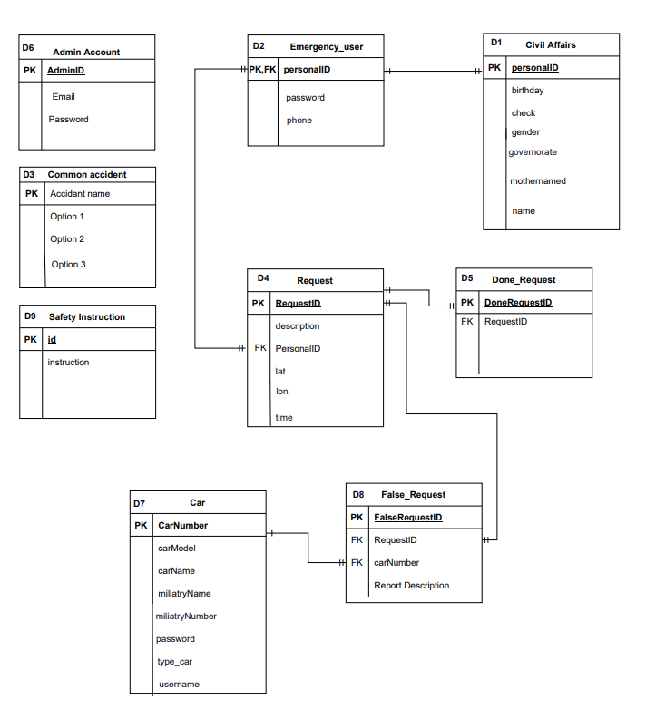يبين الشكل (2.20) مخطط علاقة الكيانات.

الشكل (2.20): مخطط علاقة الكيانات

**2.3.7 قواعد التخزين (Data Store)**

يبين الجدول 5 شرح كل data store ورقمها ومن المسؤول من ال process عن الاضافة والتعديل :

|  |  |  |  |  |
| --- | --- | --- | --- | --- |
| **عمليات القراءة** | **عمليات الادخال** | **وصف الجدول** | **اسم الجدول** | **رمز الجدول** |
|  |  |  |  |  |
| **يتم قراءة البيانات من خلال عملية  1.5 , 1.7** | **البيانات مدخلة مسبقا .** | **يحتوي جدول الشؤون المدنية على**  **(**[**birthday**](https://console.firebase.google.com/u/1/project/emergency-jo-f900c/database/emergency-jo-f900c-default-rtdb/data/~2FCivil%20Affairs~2F2000033442~2Fbirthday)**,** [**check**](https://console.firebase.google.com/u/1/project/emergency-jo-f900c/database/emergency-jo-f900c-default-rtdb/data/~2FCivil%20Affairs~2F2000033442~2Fcheck)**,** [**gender**](https://console.firebase.google.com/u/1/project/emergency-jo-f900c/database/emergency-jo-f900c-default-rtdb/data/~2FCivil%20Affairs~2F2000033442~2Fgender)**,** [**governorate**](https://console.firebase.google.com/u/1/project/emergency-jo-f900c/database/emergency-jo-f900c-default-rtdb/data/~2FCivil%20Affairs~2F2000033442~2Fgovernorate)**,** [**id**](https://console.firebase.google.com/u/1/project/emergency-jo-f900c/database/emergency-jo-f900c-default-rtdb/data/~2FCivil%20Affairs~2F2000033442~2Fid)**,** [**mothername**](https://console.firebase.google.com/u/1/project/emergency-jo-f900c/database/emergency-jo-f900c-default-rtdb/data/~2FCivil%20Affairs~2F2000033442~2Fmothername)**,** [**name**](https://console.firebase.google.com/u/1/project/emergency-jo-f900c/database/emergency-jo-f900c-default-rtdb/data/~2FCivil%20Affairs~2F2000033442~2Fname)**,** [**personalID**](https://console.firebase.google.com/u/1/project/emergency-jo-f900c/database/emergency-jo-f900c-default-rtdb/data/~2FCivil%20Affairs~2F2000033442~2FpersonalID)**)** | **Civil Affairs** | **D1** |
| **يتم قراءة البيانات من خلال عملية**  **1.5.2 , 1.10.3 ,**  **1.7.2** | **يتم ادخال البيانات من خلال عملية 1.5.1, 1.7.1,,**  **1.10.3 , 1.7.2** | **يحتوي جدول المواطن**  **(**[**birthday**](https://console.firebase.google.com/u/1/project/emergency-jo-f900c/database/emergency-jo-f900c-default-rtdb/data/~2FEmergency_user~2F2000011223~2Fbirthday)**,** [**check**](https://console.firebase.google.com/u/1/project/emergency-jo-f900c/database/emergency-jo-f900c-default-rtdb/data/~2FEmergency_user~2F2000011223~2Fcheck)**,** [**gender**](https://console.firebase.google.com/u/1/project/emergency-jo-f900c/database/emergency-jo-f900c-default-rtdb/data/~2FEmergency_user~2F2000011223~2Fgender)**,** [**governorate**](https://console.firebase.google.com/u/1/project/emergency-jo-f900c/database/emergency-jo-f900c-default-rtdb/data/~2FEmergency_user~2F2000011223~2Fgovernorate)**,** [**id**](https://console.firebase.google.com/u/1/project/emergency-jo-f900c/database/emergency-jo-f900c-default-rtdb/data/~2FEmergency_user~2F2000011223~2Fid)**,** [**mothername**](https://console.firebase.google.com/u/1/project/emergency-jo-f900c/database/emergency-jo-f900c-default-rtdb/data/~2FEmergency_user~2F2000011223~2Fmothername)**,** [**name**](https://console.firebase.google.com/u/1/project/emergency-jo-f900c/database/emergency-jo-f900c-default-rtdb/data/~2FEmergency_user~2F2000011223~2Fname)**,** [**password**](https://console.firebase.google.com/u/1/project/emergency-jo-f900c/database/emergency-jo-f900c-default-rtdb/data/~2FEmergency_user~2F2000011223~2Fpassword)**,** [**personalID**](https://console.firebase.google.com/u/1/project/emergency-jo-f900c/database/emergency-jo-f900c-default-rtdb/data/~2FEmergency_user~2F2000011223~2FpersonalID)**,** [**phone**](https://console.firebase.google.com/u/1/project/emergency-jo-f900c/database/emergency-jo-f900c-default-rtdb/data/~2FEmergency_user~2F2000011223~2Fphone)**)**  **ليتمكن المواطن من تسجيل الدخول الى التطبيق .** | **Emergency user** | **D2** |
| **يتم عملية قراءة البيانات من**  **1.8.1** | **يتم ادخال البيانات من خلال عملية 2.6.1** | **يحتوي جدول الحوادت الشائعة على**  **(Accident name, optin1, option2, option3)** | **Common cases** | **D3** |
| **يتم قراءة البيانات من خلال عملية**  **2.7 , 3.2** | **يتم ادخال البيانات من خلال عملية**  **1.8.5 , 2.7.2** | **يحتوي جدول الطلبات على**  **(description, governorate, lat , lon, name, PersonalID, phone, time)** | **Request** | **D4** |
| **يتم قراءة البيانات من خلال عملية**  **2.9** | **يتم ادخال البيانات من خلال عملية**  **3.4..1** | **يحتوي جدول الطلبات اللتي تم التعامل معها**  **(**[**description**](https://console.firebase.google.com/u/1/project/emergency-jo-f900c/database/emergency-jo-f900c-default-rtdb/data/~2FAccepted_Request~2F2000033442~2Fdescription)**,** [**governorate**](https://console.firebase.google.com/project/emergency-jo-f900c/database/emergency-jo-f900c-default-rtdb/data/~2FAccepted_Request~2F2000033442~2Fgovernorate)**,** [**lat**](https://console.firebase.google.com/project/emergency-jo-f900c/database/emergency-jo-f900c-default-rtdb/data/~2FAccepted_Request~2F2000033442~2Flat)**,** [**lon**](https://console.firebase.google.com/project/emergency-jo-f900c/database/emergency-jo-f900c-default-rtdb/data/~2FAccepted_Request~2F2000033442~2Flon)**,** [**name**](https://console.firebase.google.com/project/emergency-jo-f900c/database/emergency-jo-f900c-default-rtdb/data/~2FAccepted_Request~2F2000033442~2Fname)**,** [**personalID**](https://console.firebase.google.com/project/emergency-jo-f900c/database/emergency-jo-f900c-default-rtdb/data/~2FAccepted_Request~2F2000033442~2FpersonalID)**,** [**phone**](https://console.firebase.google.com/project/emergency-jo-f900c/database/emergency-jo-f900c-default-rtdb/data/~2FAccepted_Request~2F2000033442~2Fphone)**,** [**time**](https://console.firebase.google.com/project/emergency-jo-f900c/database/emergency-jo-f900c-default-rtdb/data/~2FAccepted_Request~2F2000033442~2Ftime)**)** | **Done Request** | **D5** |
| **يتم قراءة البيانات من خلال عملية  2.1.1** | **البيانات مدخلة مسبقا** | **يحتوي جدول مدير النظام على**  **(Email, Password, AdminID)** | **Admin Account** | **D6** |
| **يتم قراءة البيانات من خلال عملية**  **2.5.1 ,3.2 ,** | **يتم ادخال البيانات من خلال عملية**  **2.2 ,2.3 , 2.4**  **2.7.1** | **يحتوي جدول المركبة على**  **([carModel](https://console.firebase.google.com/project/emergency-jo-f900c/database/emergency-jo-f900c-default-rtdb/data/~2FCar~2F22-210~2FcarModel),** [**carName**](https://console.firebase.google.com/project/emergency-jo-f900c/database/emergency-jo-f900c-default-rtdb/data/~2FCar~2F22-210~2FcarName)**,** [**carNumber**](https://console.firebase.google.com/project/emergency-jo-f900c/database/emergency-jo-f900c-default-rtdb/data/~2FCar~2F22-210~2FcarNumber)**,** [**militaryName**](https://console.firebase.google.com/project/emergency-jo-f900c/database/emergency-jo-f900c-default-rtdb/data/~2FCar~2F22-210~2FmilitaryName)**,** [**militaryNumber**](https://console.firebase.google.com/project/emergency-jo-f900c/database/emergency-jo-f900c-default-rtdb/data/~2FCar~2F22-210~2FmilitaryNumber)**,** [**password**](https://console.firebase.google.com/project/emergency-jo-f900c/database/emergency-jo-f900c-default-rtdb/data/~2FCar~2F22-210~2Fpassword)**,** [**status**](https://console.firebase.google.com/u/1/project/emergency-jo-f900c/database/emergency-jo-f900c-default-rtdb/data/~2FCar~2F22-33~2Fstatus)**,** [**typeCar**](https://console.firebase.google.com/u/1/project/emergency-jo-f900c/database/emergency-jo-f900c-default-rtdb/data/~2FCar~2F22-33~2FtypeCar)**,** [**username**](https://console.firebase.google.com/u/1/project/emergency-jo-f900c/database/emergency-jo-f900c-default-rtdb/data/~2FCar~2F22-33~2Fusername)**)** | **Car** | **D7** |
| **يتم قراءة البيانات من خلال عملية**  **2.8** | **يتم ادخال البيانات من خلال عملية**  **3.4..2** | **يحتوي جدول الطلبات الكاذبة على**  **([car_name](https://console.firebase.google.com/project/emergency-jo-f900c/database/emergency-jo-f900c-default-rtdb/data/~2FFalse_Request~2F2000346737~2Fcar_name),** [**car_number**](https://console.firebase.google.com/project/emergency-jo-f900c/database/emergency-jo-f900c-default-rtdb/data/~2FFalse_Request~2F2000346737~2Fcar_number)**,** [**description**](https://console.firebase.google.com/project/emergency-jo-f900c/database/emergency-jo-f900c-default-rtdb/data/~2FFalse_Request~2F2000346737~2Fdescription)**,** [**governorate**](https://console.firebase.google.com/project/emergency-jo-f900c/database/emergency-jo-f900c-default-rtdb/data/~2FFalse_Request~2F2000346737~2Fgovernorate)**,** [**lat**](https://console.firebase.google.com/project/emergency-jo-f900c/database/emergency-jo-f900c-default-rtdb/data/~2FFalse_Request~2F2000346737~2Flat)**,** [**lon**](https://console.firebase.google.com/project/emergency-jo-f900c/database/emergency-jo-f900c-default-rtdb/data/~2FFalse_Request~2F2000346737~2Flon)**,** [**military_name**](https://console.firebase.google.com/project/emergency-jo-f900c/database/emergency-jo-f900c-default-rtdb/data/~2FFalse_Request~2F2000346737~2Fmilitary_name)**,** [**military_number**](https://console.firebase.google.com/project/emergency-jo-f900c/database/emergency-jo-f900c-default-rtdb/data/~2FFalse_Request~2F2000346737~2Fmilitary_number)**,** [**name**](https://console.firebase.google.com/project/emergency-jo-f900c/database/emergency-jo-f900c-default-rtdb/data/~2FFalse_Request~2F2000346737~2Fname)**,** [**personalID**](https://console.firebase.google.com/project/emergency-jo-f900c/database/emergency-jo-f900c-default-rtdb/data/~2FFalse_Request~2F2000346737~2FpersonalID)**,** [**phone**](https://console.firebase.google.com/project/emergency-jo-f900c/database/emergency-jo-f900c-default-rtdb/data/~2FFalse_Request~2F2000346737~2Fphone)**,** [**time**](https://console.firebase.google.com/project/emergency-jo-f900c/database/emergency-jo-f900c-default-rtdb/data/~2FFalse_Request~2F2000346737~2Ftime)**)** | **False Request** | **D8** |
| **يتم قراءة البيانات من خلال عملية  1.9** | **البيانات مدخلة مسبقا** | **هو عبارة عن ملف داخلي يحتوي على الارشادات والاسعافات الاولية .** | **Safety Instruction** | **D9** |

**المرحلة الرابعة**

**"تنفيذ النظام"**

**2.4** **تنفيذ النظام (System implementation):**

يتم في مرحلة تنفيذ النظام بناء المكونات بشكل كامل للنظام، من صفحات وقوائم، بعد الاعتماد على مرحلة تحليل ومرحلة تصميم النظام، بحيث يتم هذا الجزء عرض كل صفحات النظام وشرح وظيفة كل صفحة على حدة.

**2.4.1 تطبيق المواطن:**

-يبين الشكل (2.21) شاشة تسجيل الدخول للنظام (Login Citizen ).

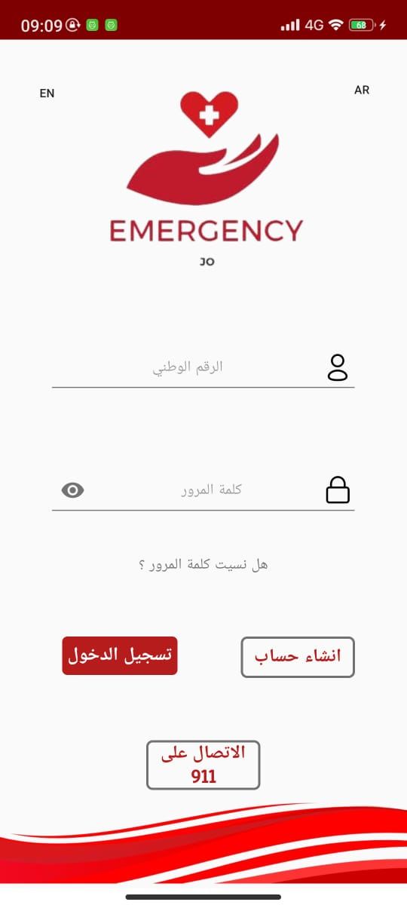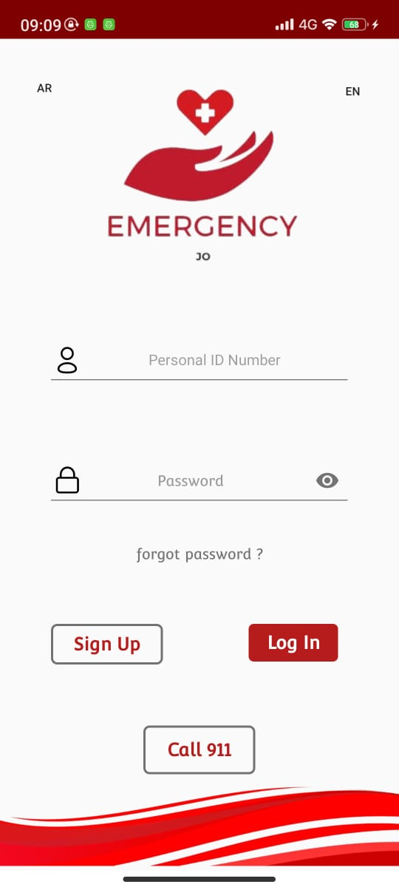

الشكل (2.21): تسجيل الدخول للنظام

### وتعتبر هذه الصفحة من أهم الصفحات؛ لأنها أول صفحة تواجه المواطن عند دخوله للموقع فيجب أن تكون مرتبة وذات طابع يعكس هوية الموقع ككل ويتمكن من تحديد اللغة للتطبيق ، ومن هنا يستطيع المواطن تسجيل دخوله للموقع عن طريق كتابة اسم المستخدم و كلمة المرور .

### ويتمكن من تحديد اللغة للتطبيق (عربية \انجليزية ) ,بضغطة زر .

### بالاضافة الى وجود زر الاتصال بالطوارئ .

-يبين الشكل (2.22) شاشة التسجيل في الموقع (Sign Up Citizen).

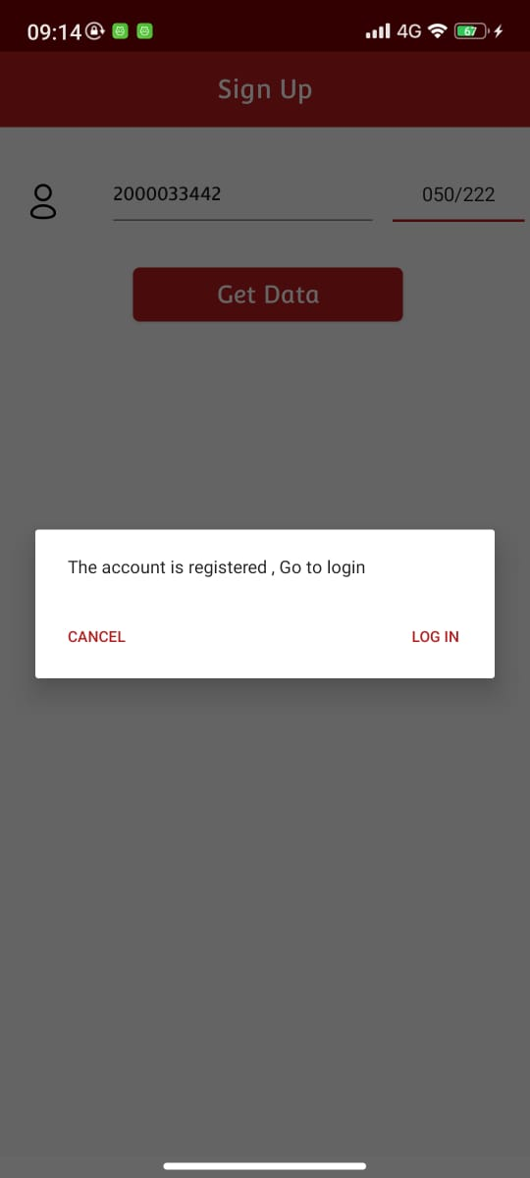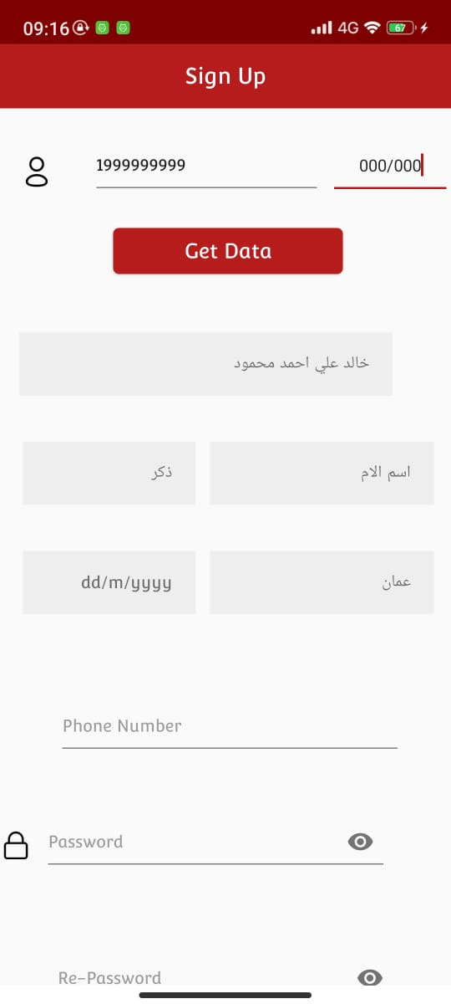

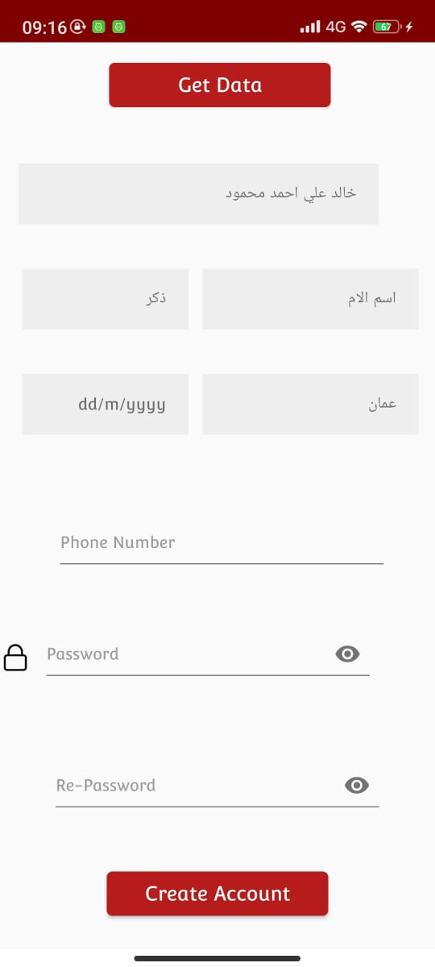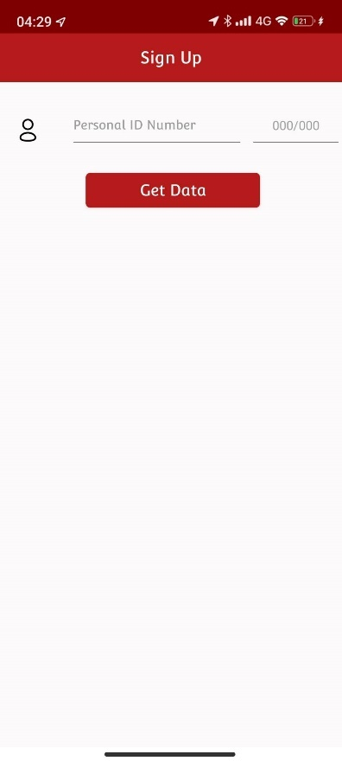

(4)

(3)

(2)

(1)

الشكل (2.22): انشاء حساب للمستخدم

يستطيع المواطن من خلال هذه الشاشات 1.2.3 بإنشاء حساب على التطبيق عن طريق إدراج الرقم الوطني ورقم القيد ليتم التحقق من تطابقهم مع قاعدة البيانات التي تحاكي بعملها قاعدة بيانات الاحوال المدنية,وجلب البيانات الشخصية مثل الاسم الكامل, اسم الام,المدينة ,الجنس , تاريخ الميلاد . ثم يقوم المواطن بتعبئة البيانات مثل كلمة المرور ورقم الهاتف .

تظهر شاشة 4 للمواطن عند ادخاله رقم وطني تم انشاء حساب به على التطبيق مسبقا , لتوجيه المواطن بالانتقال الى صفحة تسجيل الدخول .

ب

يستطيع المواطن من خلال هذه الشاشات التسجيل كمواطن (Citizen) بإدراج الرقم الوطني ورقم القيد , ليتم جلب البيانات الخاصة به بناء على المعلومات اللتي تم إدخالها ثم يقوم بتعبئة بياناته مثل رقم الهاتف ,الرقم السري ,إعادة تاكيد الرقم السري . عندها يصبح للمواطن حساب على التطبيق ليتمكن من تقديم بلاغ لجهات الدفاع المدني .

الشكل (2.9): شاشات التسجيل في الموقع

يبين الشكل (2.23) شاشة النظام لادخال المواطن رقم وطني تم تسجيله بالتطبيق مسبقا.

-يبين الشكل (2.23) الشاشة الرئيسية (Home).

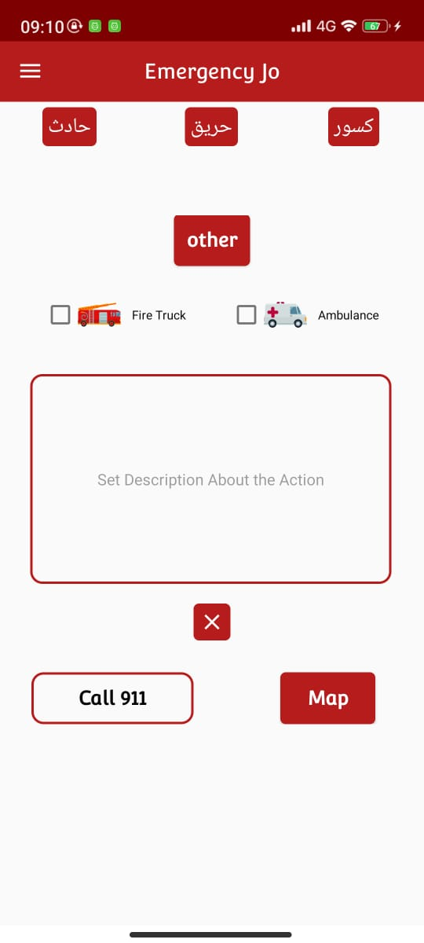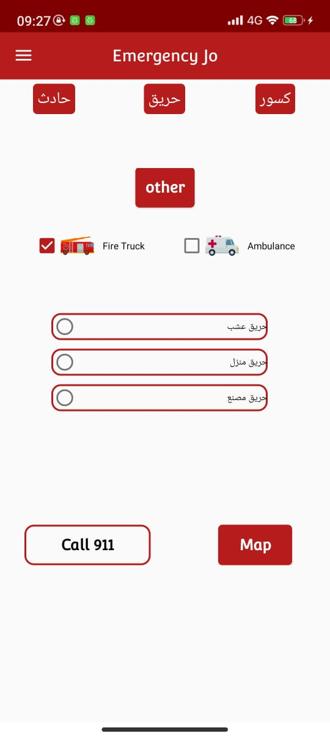

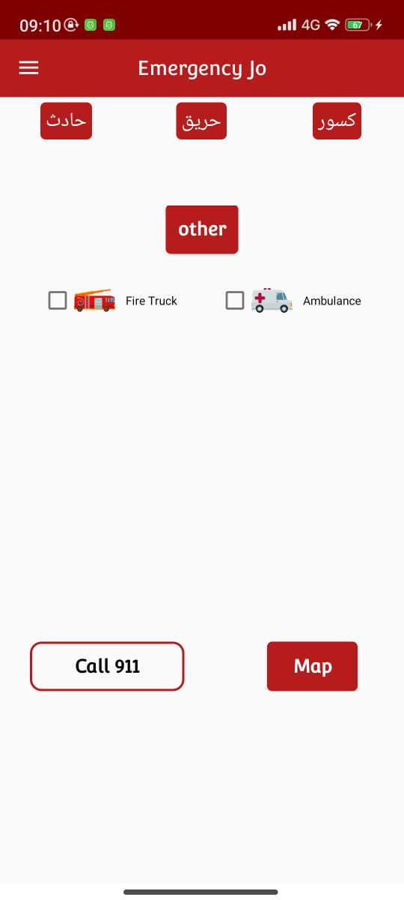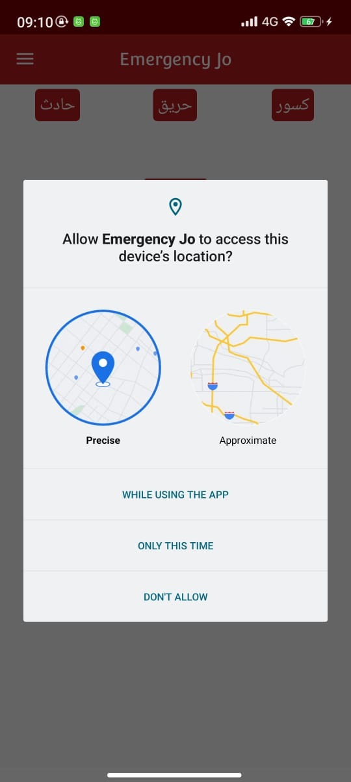

يتم عرض الشاشة 1 عند تسجيل الدخول للمواطن , وهي عبارة عن طلب بالاذن للوصول الى الموقع الجغرافي الخاص بالمواطن حيث يقوم بالموافقة ضمن 3 خيارات :

* عدم الموافقة .
* الموافقة لمرة واحدة .
* الموافقة اثناء استخدام التطبيق.

وهي الشاشة الرئيسية التي يتم عرضها للمواطن بعد انشاء الحساب وتسجيل الدخول , بحيث تحتوي على حوادث شائعة يتمكن المواطن من اختيار احدها شاشة 2 ,او كتابة الحدث يدويا شاشة 3 ثم اختيار نوع المركبة المراد إبلاغها مركبة اسعاف او اطفاء او كليهما حسب الحدث شاشة 4 ثم الانتقال الى الخريطة .

-بالاضافة الى وجود زر للاتصال بخط الطوارئ اسفل الشاشة.

(4)

(3)

(2)

(1)

الشكل (2.23): الشاشة الرئيسية

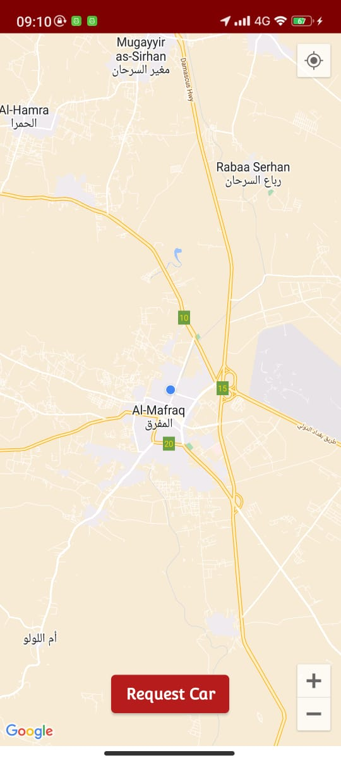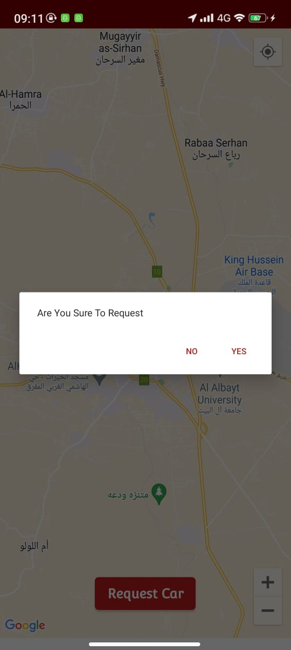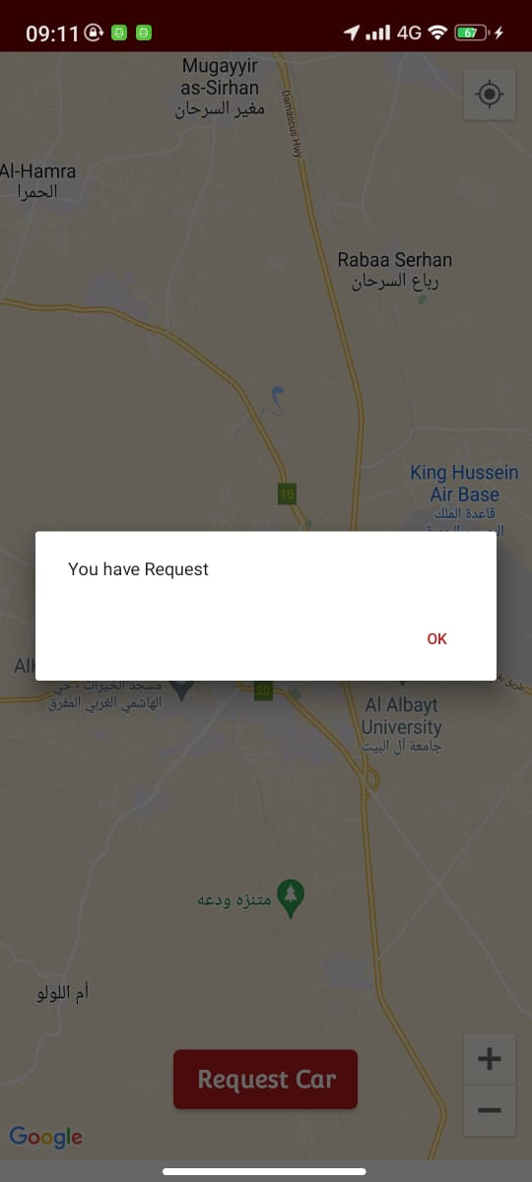-يبين الشكل (2.24) شاشة الموقع الجغرافي (Map).

(3)

(2)

(1)

شكل (2.24): الموقع الجغرافي

تظهر شاشة تحتوي على الخريطة الجغرافية التي تحدد الموقع الجغرافي الحالي للمواطن بشكل افتراضي (شاشة1) ليقوم المواطن بتاكيد وارسال البلاغ بضغطه على زر طلب مركبة ,وتظهر له نافذة لتاكيد

الطلب (شاشة 2) وبذلك يتم ارسال البلاغ الى تطبيق مدير النظام والمركبة (شاشة3) .

يبين الشكل (2.25) الشريط الجانبي للتطبيق (Sidebar).

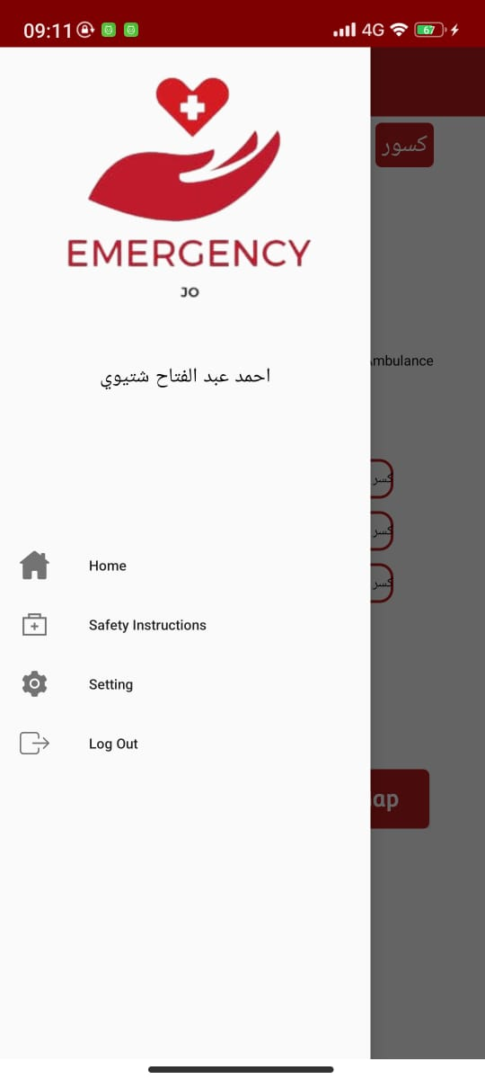

الشكل (2.25):الشريط الجانبي

يمثل الشريط الجانبي للتطبيق الذي يحتوي في مقدمته على اسم المواطن المسجل , يمنح المواطن امكانية التنقل بين شاشات التطبيق المختلفة مثل شاشة السلامة العامة وشاشة الإعدادت (تغيير كلمة السر , رقم الهاتف) او تسجيل الخروج من التطبيق .

يبين الشكل (2.26) شاشة السلامة العامة (Safety Instruction)

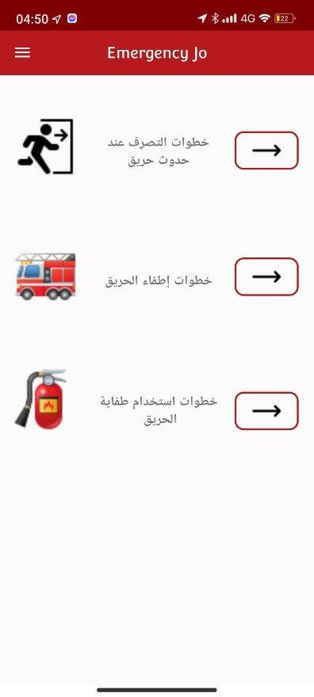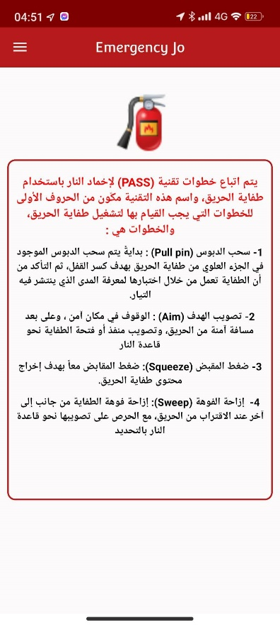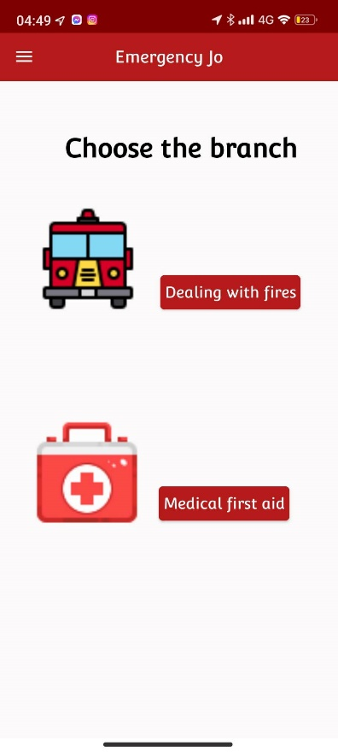

.

الشكل (2.26): السلامة العامة .

يبين الشكل (2.26) شاشة السلامة العامة اللتي تحتوي على قسمين من الارشادات والاسعافات الاولية.

-الحريق :

1-يتضمن خطوات التصرف عند حدوث حريق

2- خطوات إطفاء الحريق

3- خطوات استخدام طفاية الحريق

-الاسعافات الاولية :

1- الإسعافات الاولية في حالة الاختناق .

2- الإسعافات الاولية في حالة الإغماء .

3- الإسعافات الاولية للإنعاش الرئوي .

يبين الشكل (2.27) شاشات الاعدادات :(Setting)

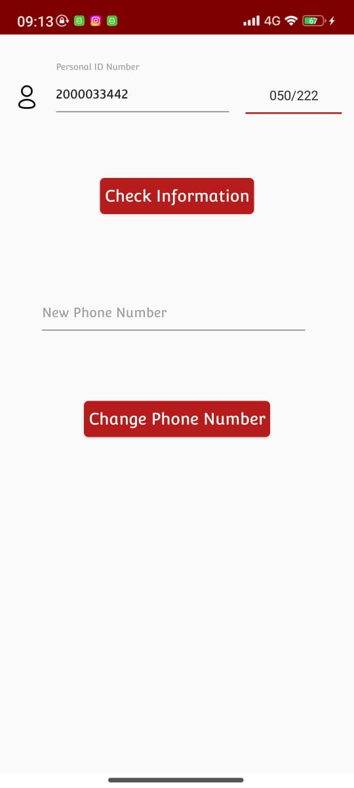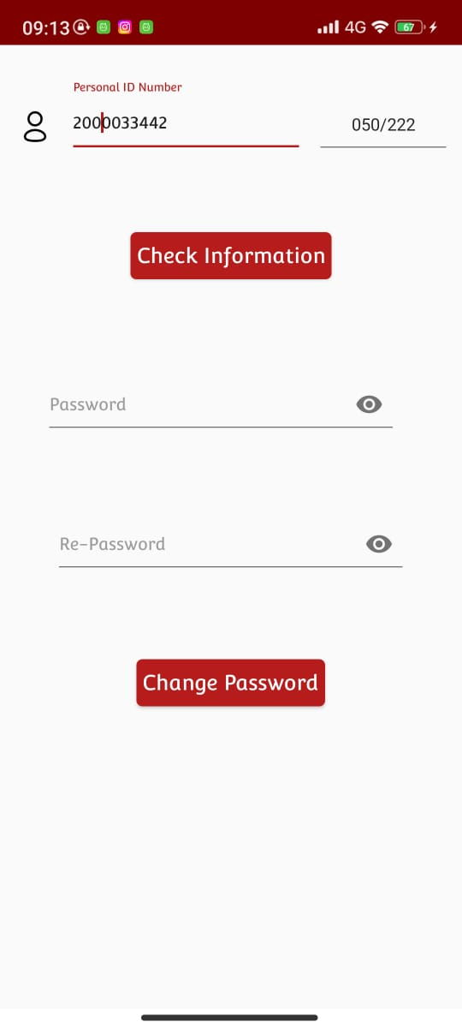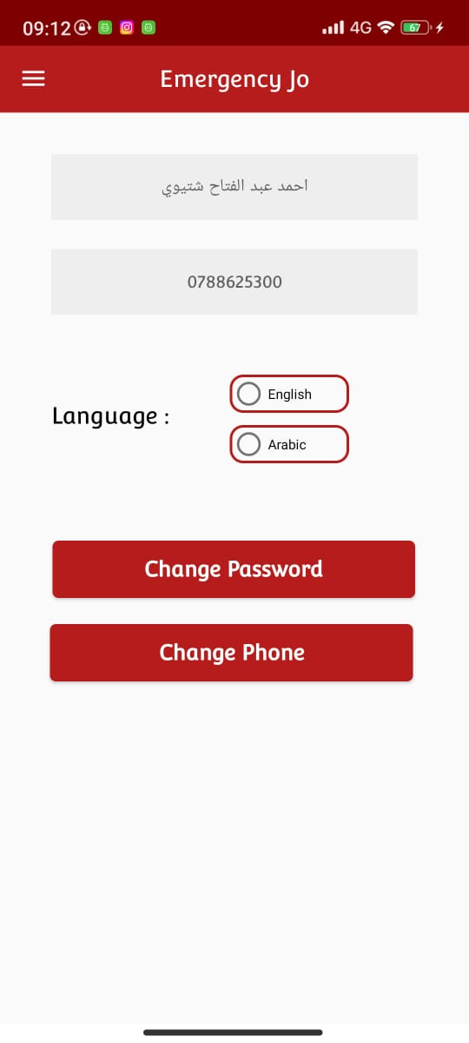

الشكل (2.27): شاشة الاعدادات

يتم عرض شاشة الاعدادات للمواطن بحيث يتمكن من تغيير كلمة المرور ورقم الهاتف فقط او تحديد لغة التطبيق (انجليزي\عربي)-شاشة1.

عند تغيير كلمة المرور يجب ادخال الرقم الوطني ورقم القيد ليتم التحقق منهم ثم اظهار مربع نص يتيح اعادة تعيين كلمة المرور-شاشة2 .

عند تغيير رقم الهاتف المرور يجب ادخال الرقم الوطني ورقم القيد ليتم التحقق منهم ثم اظهار مربع نص يتيح اعادة تعيين رقم الهاتف -شاشة3 .

يبين الشكل (2.28) شاشة التطبيق عند انقطاع الانترنت .

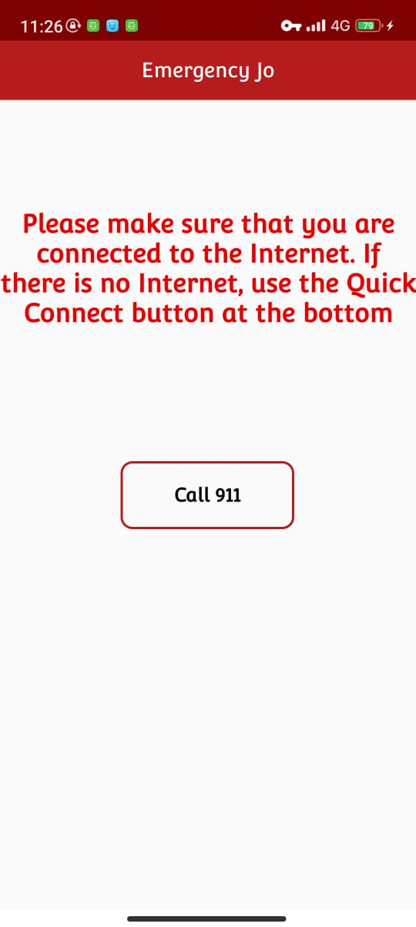

عند انقطاع الانترنت عن الهاتف يقوم التطبيق بعرض شاشة تحتوي على ملاحظة بعدم وجود انترنت , وزر اتصال بالطوارئ .

الشكل (2.28): عدم توافر انترنت

**2.4.2** **تطبيق مدير النظام :**

يبين الشكل (2.29) شاشة تسجيل الدخول مدير النظام (Login).

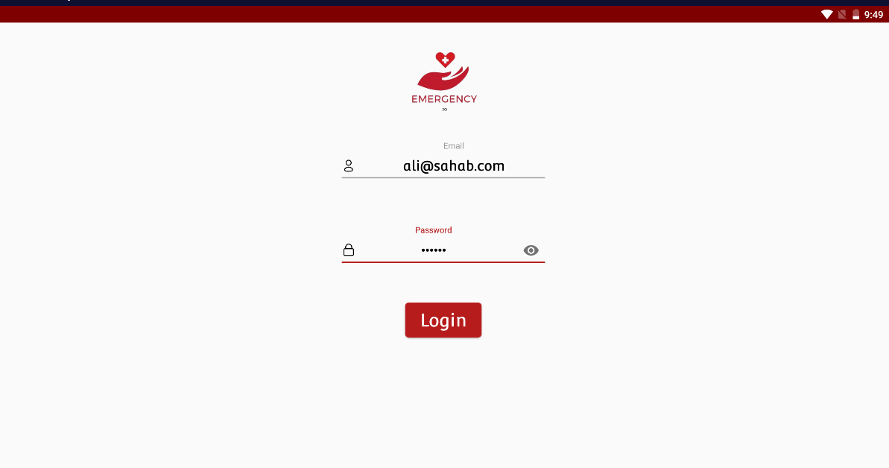

الشكل (2.29): تسجيل دخول مدير النظام

هي اول صفحة تواجه مدير النظام حيث يقوم بتسجيل الدخول عن طريق ادراج بياناته (البريد الالكتروني,كلمة المرور ) .

يبين الشكل (2.30) الشاشة الرئيسية الخاصة بتطبيق مدير النظام (Home).

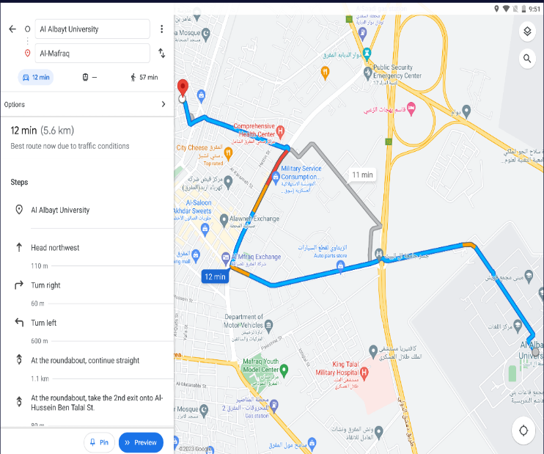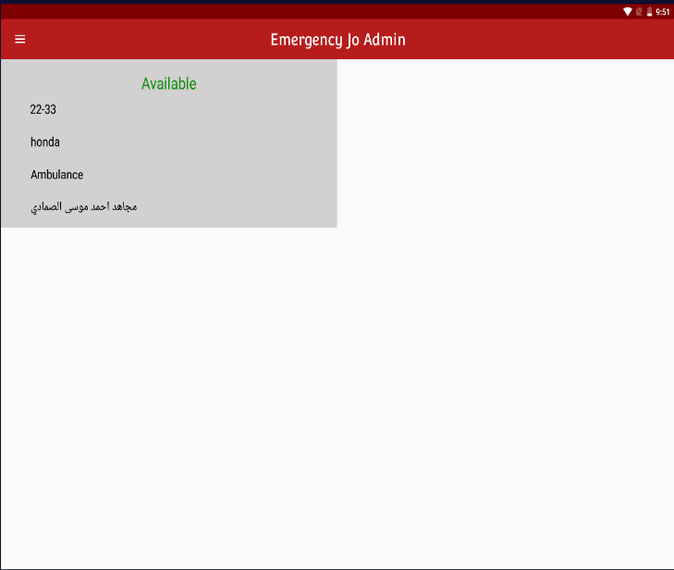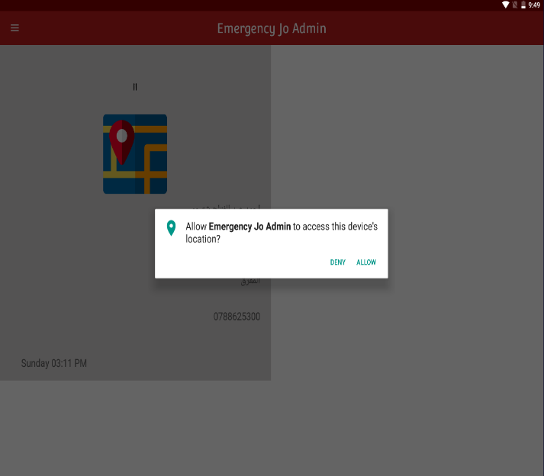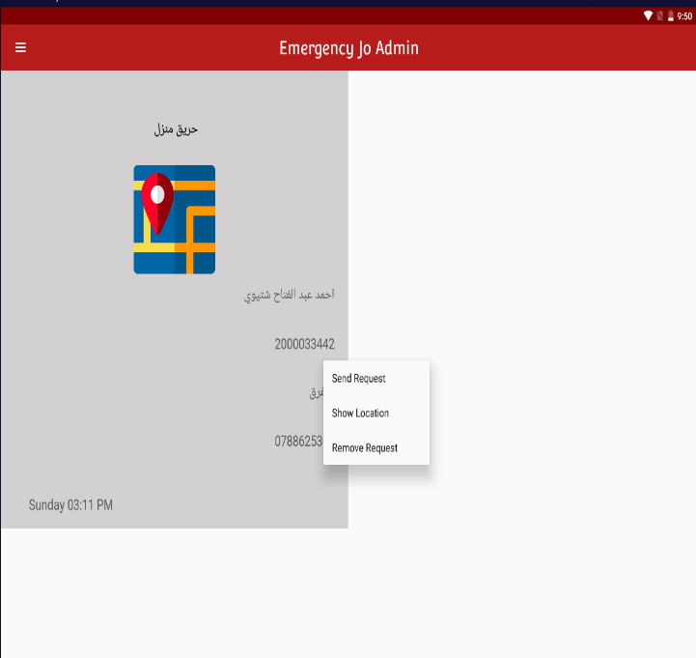

الشكل (2.30) الشاشة الرئيسية لمدير النظام .

(4)

(3)

(1)

(2)

(1)

يبين الشكل (2.31)

هي الشاشة الرئيسية التي تظهر لمدير النظام عند دخوله التطبيق , بحث تظهر نافذة اذن الوصول الى الموقع الجغرافي-شاشة1 , تليها شاشة تحوي على الطلبات المرسلة من قبل المواطن فيها معلومات المواطن مثل (الاسم ,الرقم الوطني المدينة , رقم الهاتف ) -شاشة2 واذا تم الضغط على Show location تظهر الخريطة الجغرافية للمواطن- شاشة4.

لدى مدير النظام صلاحيات اخرى مثل ارسال الطلب الى المركبة "بحال عدم استلام احد المركبات الطلب او بحال واجه السائق اي مشكلة اثناء ذهابه للتعامل مع الحالة ", ليتم عرض جميع المركبات المتاحة- شاشة3

بالاضافة الى تمكنه من حذف الطلب.

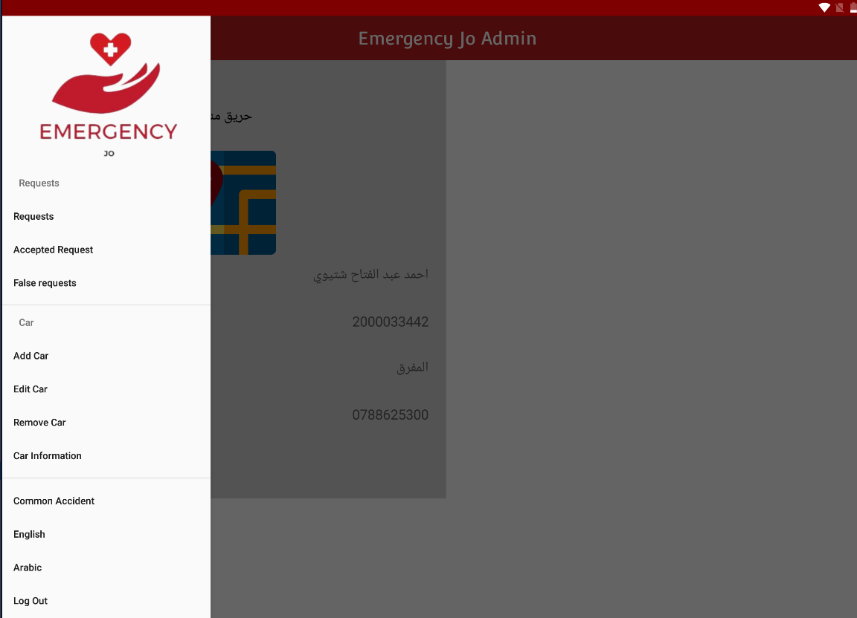

يبين الشكل (2.31) الشريط الجانبي للتطبيق (Sidebar) .

الشكل (2.31): الشريط الجانبي .

يمكن مدير النظام من التنقل بين شاشات النظام المختلفة مثل :

يحتوي في مقدمته على قائمة الطلبات مثل : 1-الطلبات الحالية 2-الطلبات اللتي تم التعامل معها 3-الطلبات الكاذبة .

يحتوي على بيانات المركبات ولديه عدة صلاحيات مثل : 1-اضافة مركبة 2- تعديل على معلومات المركبة 3- حذف المركبة 4- الاستعلام عن مركبة.  
يحتوي في خاتمة القائمة على : 1- الحوادث الشائعة . 2- تحديد لغة التطبيق . 3- تسجيل الخروج .

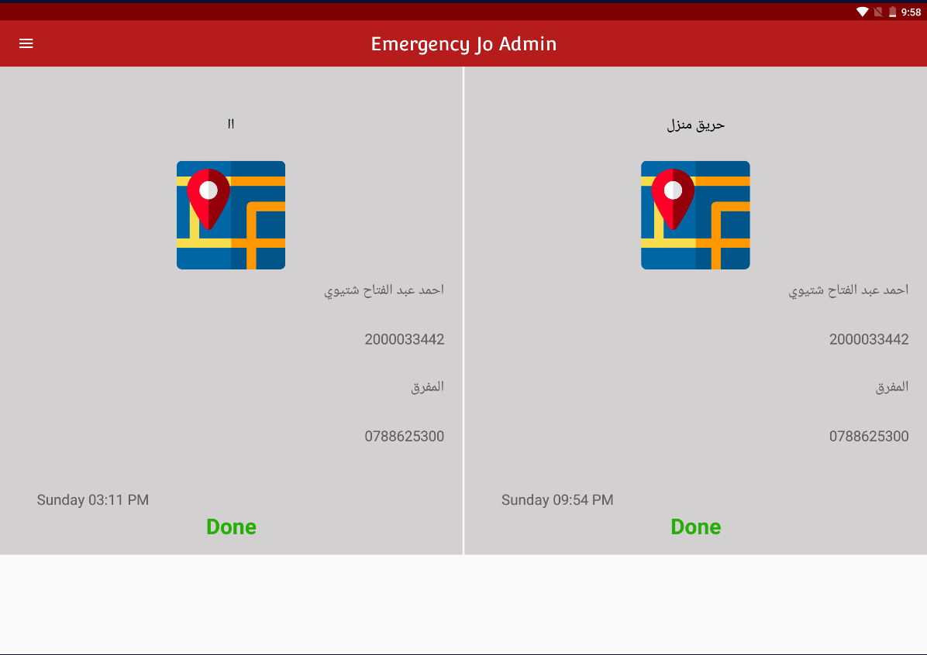يبين الشكل (2.32) شاشة الطلبات اللتي تم التعامل معها(Accepted Request) .

الشكل (2.32): الحالات المنجزة .

يتم عرض جميع الحالات اللتي تم انجازها ,تحتوي على ( اسم المواطن ,الرقم الوطني ,المنطقة ,رقم الهاتف ,التوقيت , الموقع الجغرافي,وصف الحدث ).

يبين الشكل (2.33) شاشة الطلبات الكاذبة (False Request).

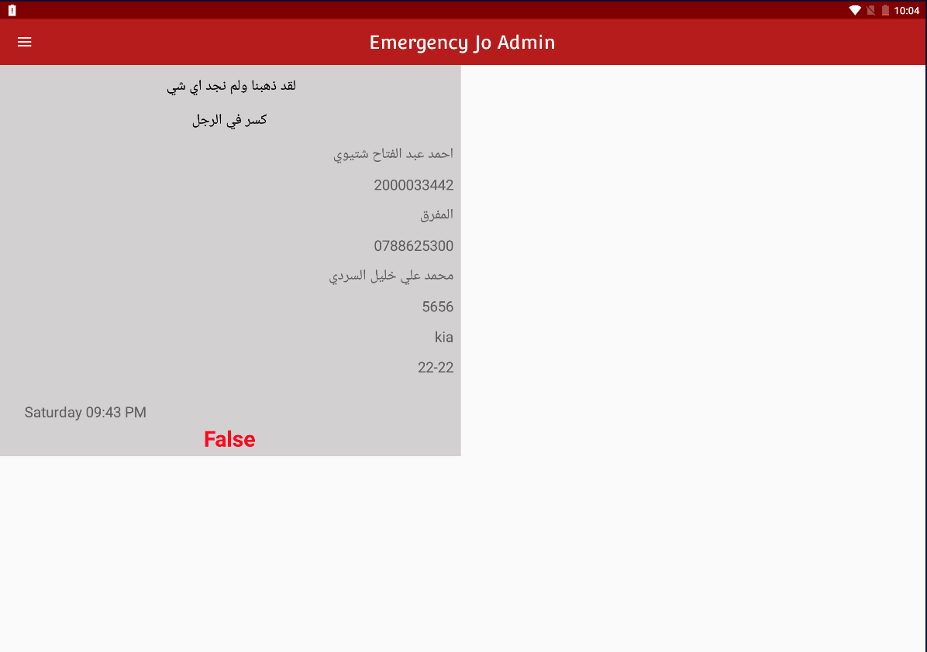

الشكل (2.33): الطلبات الكاذبة .

يتم عرض جميع الطلبات الكاذبة تحتوي على معلومات المواطن (اسم المواطن , الرقم الوطني , المدينة , رقم الهاتف ) ,معلومات المركبة (اسم السائق, رقم المركبة , نوع المركبة , وصف الحدث , تعليق السائق على الحدث , الموقع الجغرافي , الوقت )

ليتم البدء بالاجراءات القانونية لمحاسبة المواطن .

يبين الشكل (2.34) شاشة اضافة مركبة للنظام (Add Car).

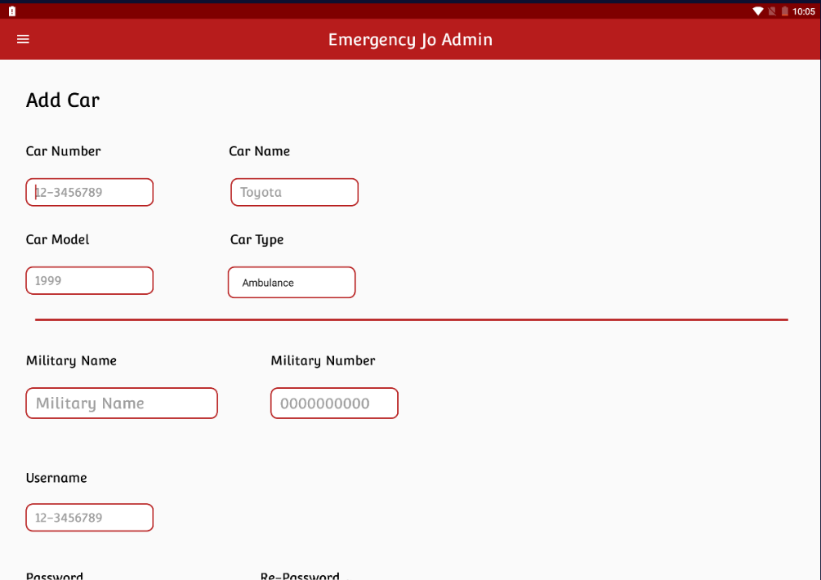

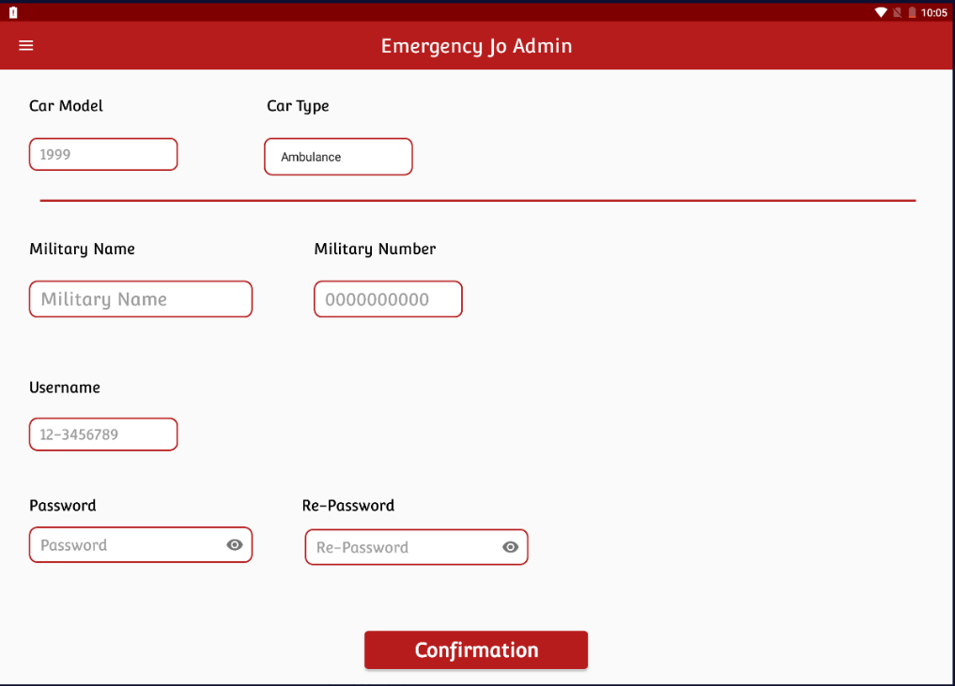

الشكل(2.34): اضافة مركبة.

تمكن مدير النظام من اضافة مركبة عن طريق ادراج بيانات المركبة (رقم المركبة ,اسم المركبة , نوع المركبة , طراز المركبة )

معلومات اخرى عن السائق الخاص بالمركبة (رقم العسكري , اسمه , اسم المستخدم , الرقم السري , اعادة تاكيده )

ليتم بذلك اضافة مركبة جديدة على النظام .

يبين الشكل (2.35) شاشة التعديل على المعلومات لمركبة( Edit Car) .

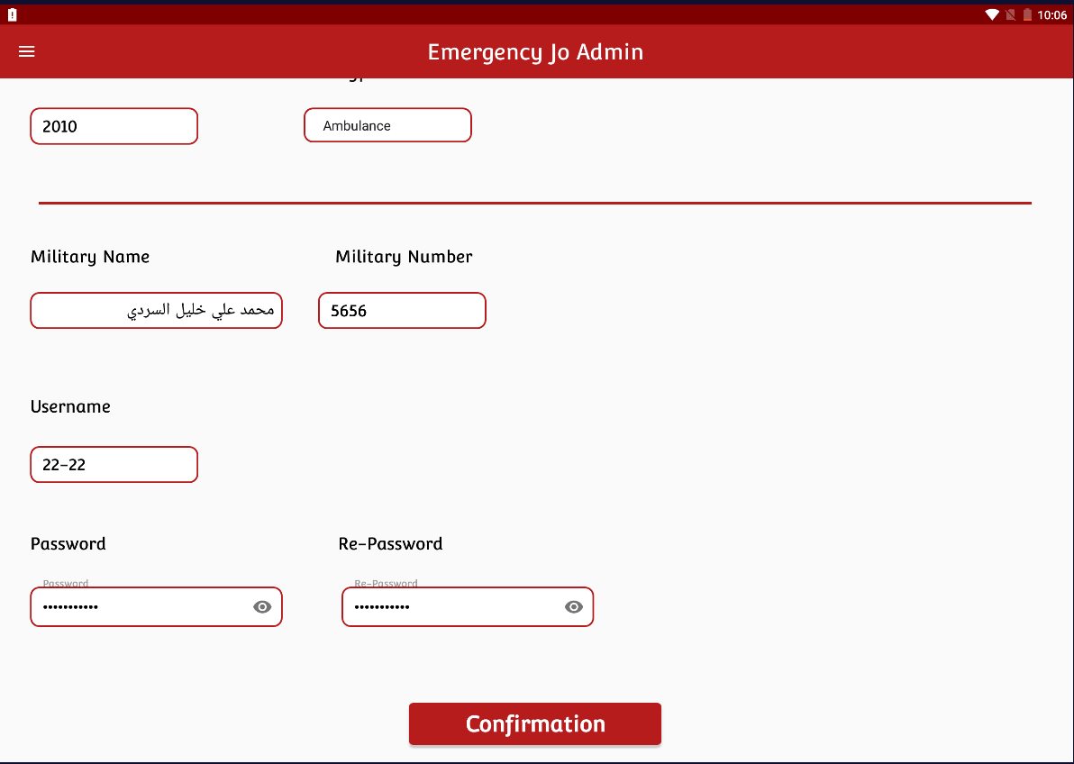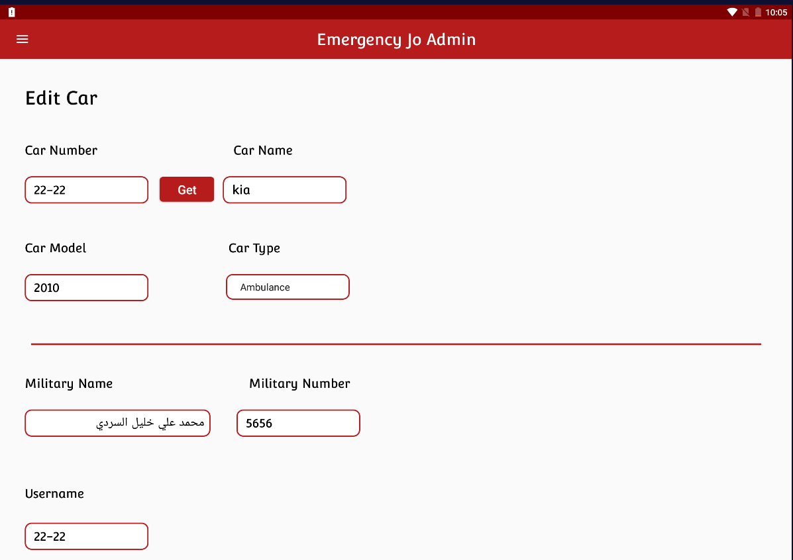

يتمكن مديرالنظام من التعديل على بيانات المركبة ايا كانت مثلا تغيير السائق او احد بياناته , او تغيير معلومات المركبة مثل الاسم والرقم والنوع والطراز الخ ..., او تغيير كلمة المرور .

الشكل(2.35): التعديل على معلومات المركبة.

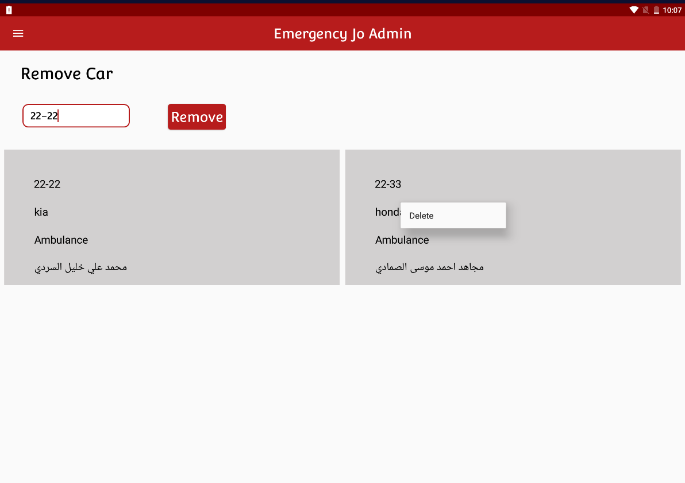يبين الشكل (2.36) شاشة حذف المركبة من النظام (Remove car).

الشكل(3.36): حذف المركبة .

يتمكن مدير النظام من حذف المركبة من النظام عن طريق ادخال رقم المركبة ليظهر السجل الخاص بها ويتم الضغط مطولا ,تظهر كلمة حذف وبمجرد الضغط عليها يتم حذف المركبة.

يبين الشكل (2.37) شاشة الاستعلام عن بيانات مركبة (Car Information).

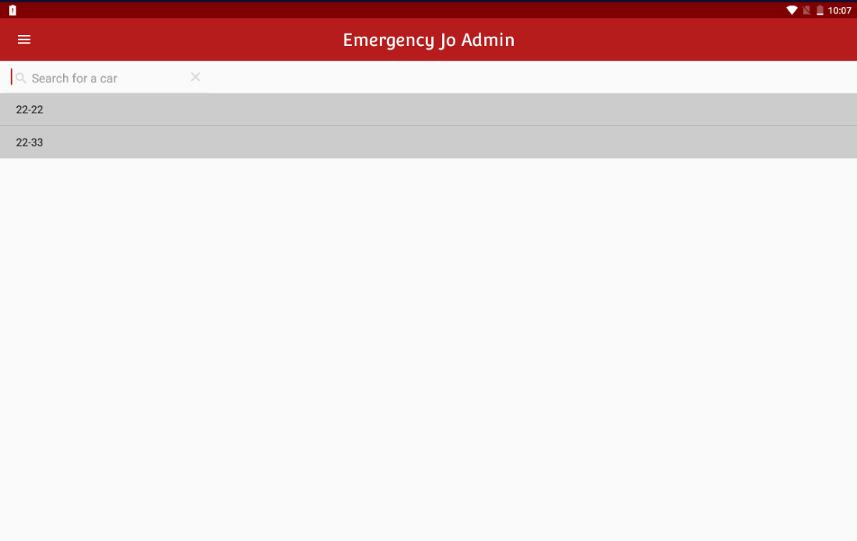

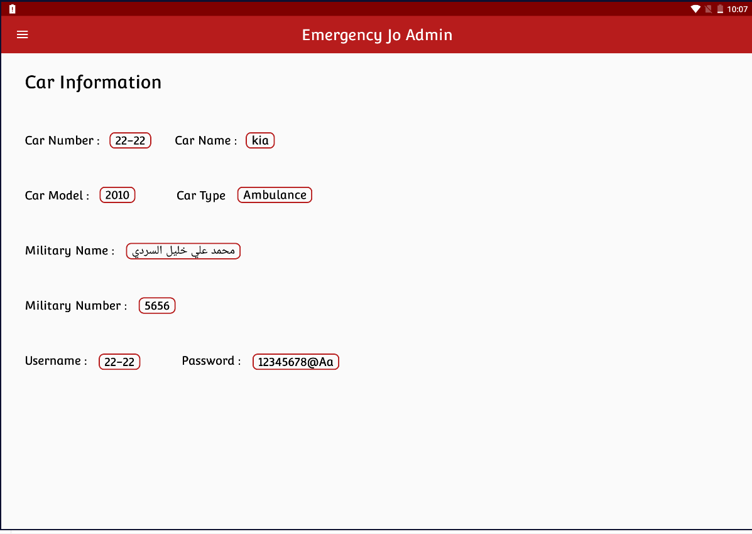

يتمكن مدير النظام من الاستعلام عن اي مركبة متواجدة على النظام عن طريق ادخال رقم المركبة او الضغط مطولا على الرقم الخاص بالمركبة من السجل

الشكل:(2.37): استعلام عن مركبة .

يبين الشكل (2.38) شاشة اضافة وتعديل الحوادث الشائعة (Common Accident) .

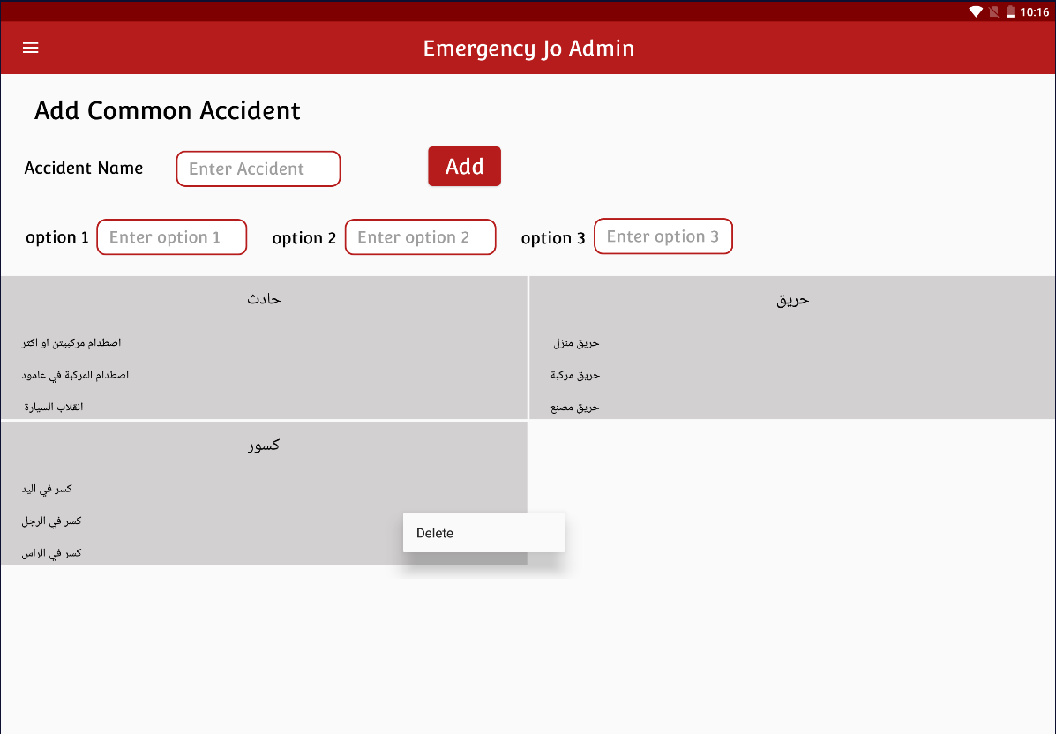

ان المسؤول عن اضافة حوادث شائعة لوصف الحدث هو مدير النظام , يقوم يقوم باضافة عنوان رئيسي للحدث ليتفرع منه عدة حالات ,مثل الحريق : 1-حريق مركبة 2-حريق مصنع 3-حريق منزل

الشكل(2.38):معلومات المركبة .

**2.4.3تطبيق المركبة :**

يبين الشكل (2.39) شاشة تسجيل الدخول للنظام (Login Car).

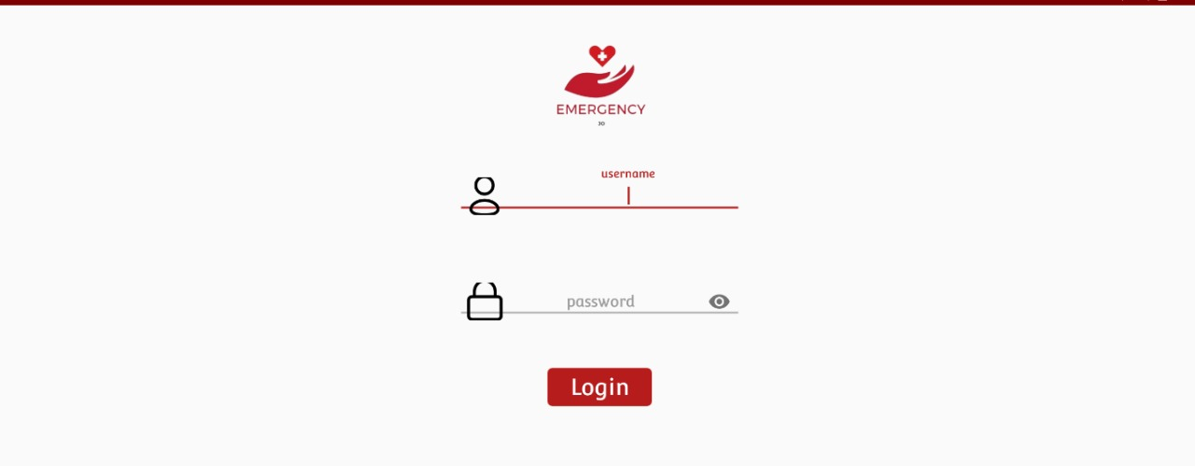

الشكل (2.39) تسجيل دخول المركبة .

شاشة تسجيل الدخول للسائق\للمركبة ,حيث يقوم السائق بتعبئة بيانات تسجيل الدخول اللتي تم انشاءها من قبل مدير النظام بناء على التسلسل الخاص بالمركز .

يتمكن سائق المركبة من الوصول الى عدة نوافذ ويترتب عليه عدة وظائف .

يبين الشكل (2.40) الشاشة الرئيسية للمركبة (Home) .

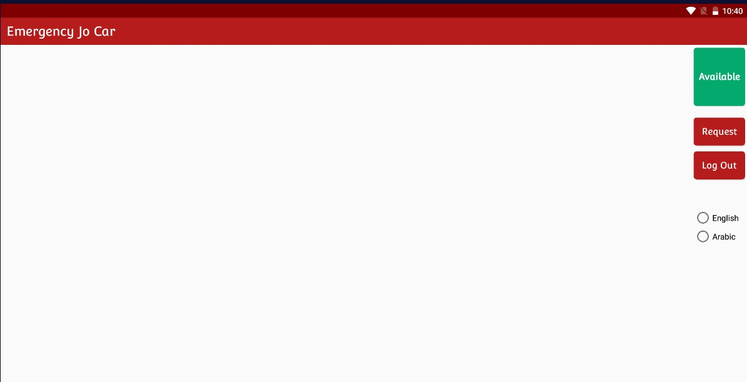

الشكل (2.29): الشاشة الرئيسية للمركبة

الشاشة الرئيسية اللتي يتم عرضها للسائق ,في هذه الحالة يكون السائق متاح ومستعد لإستقبال الطلبات والتعامل معها .

حيث يتم عرض الطلبات للسائق مرفقة بالمعلومات الشخصية مثل الاسم والرقم الوطني والمحافظة ورقم الهاتف ووصف للحدث الطارئ مع موعد ارسال الطلب .

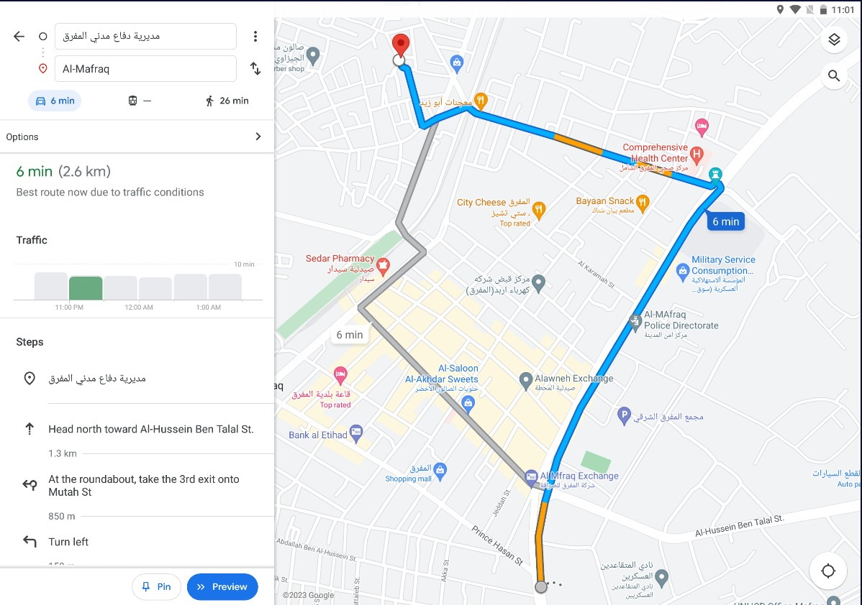يبين الشكل (2.41) شاشة الدخول الى الموقع الجغرافي (Map) .

الشكل (2.41) : الموقع الجغرافي

يتم تحديد الموقع الجغرافي لطالب الحدث بشكل افتراضي , وتحديد خط السير بين السائق والمواطن مع وجود المسافة بالكيلو متر والمدة الزمنية .

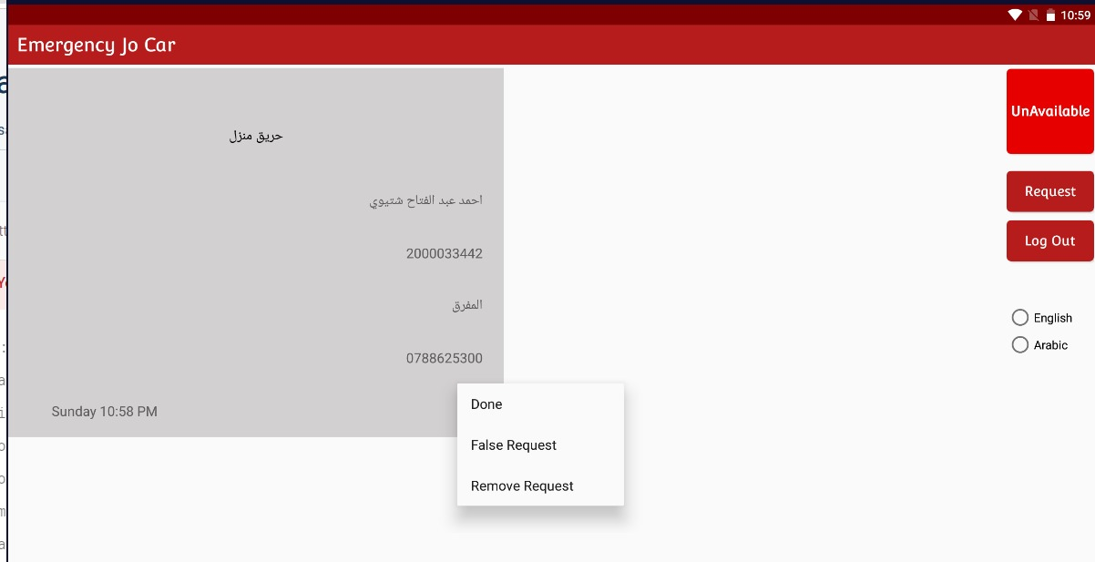يبين الشكل (2.42) شاشة الاستجابة للطلب .

الشكل (2.42): الاستجابة للطلب

عند قبول السائق الطلب تتحول حالته الى غير متاح اي لا يستقبل اي طلبات اخرى ,وعند الذهاب للتعامل مع الحدث يوجد لدينا حالتين :

1. الطلب صحيح ويتم الاستجابة له .
2. الطلب كاذب ,يقوم سائق المركبة بتقديم تقرير ووصف الحالة كما في الشكل (2.43) .

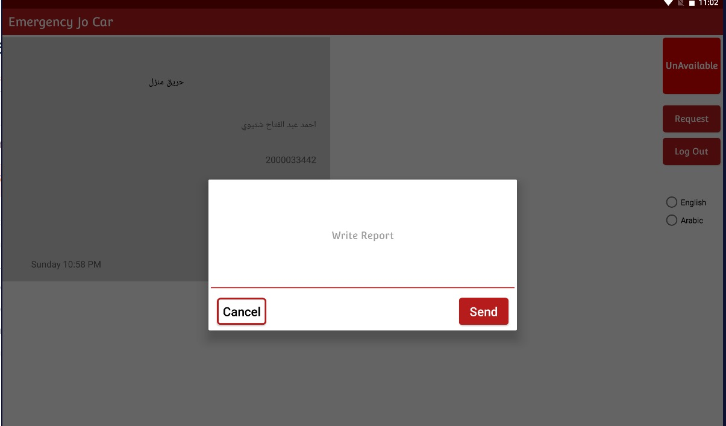

الشكل(2.43): طلب كاذب

**2.4.4** **نظام قواعد البيانات (Firebase):**

Firebase :

منصة اطلقتها شركة جوجل مختصة بتطوير تطبيقات الاجهزة الذكية ,تتضمن مجموعة ادوات تغطي جزء كبير من الخدمات التي عادة ما يكون علينا بناءها بانفسنا .

تستضاف الخدمات في اسضافة سحابية ويمكن توسيعها دون اي جهد يذكر , والقصد بالاستضافة السحابية أن المنتجات تحتوي على خدمات خلفية تعمل شركة غوغل على صيانتها وتشغيلها بشكلٍ كامل. تتفاعل حزمة أدوات تطوير البرمجيات(SDK) التي توفرها فايربيز مع هذه الخدمات الخلفية مباشرة، دون الحاجة إلى أي برامج وسيطة بين تطبيقك والخدمة.

## **إيجابيات فايربيز Firebase**

* مصادقة البريد الإلكتروني وكلمة المرور و Google و Facebook و Github.
* بيانات في الوقت الحقيقي.
* توافق كامل مع واجهة برمجة التطبيقات "API".
* نظام أمن داخلي على مستوى العُقد في شجرة البيانات.
* تخزين الملفات مدعوم من Google Cloud Storage.
* خدمة استضافة ملفات ثابتة.
* التعامل مع البيانات (كتدفقات) لإنشاء تطبيقات قابلة للتطوير بدرجة كبيرة.

## **سلبيات فايربيز Firebase**

* قدرة محدودة للاستعلام بسبب نموذج نقل البيانات الخاص بها.
* عدم دعم نقل دوال SQL بسبب عدم تطابق نماذج البيانات مع (NoSQL)
* لا يتضمن اسسًا للتثبيت.

يبين الشكل(2.44) قاعدة البيانات الخاصة بمدير النظام .

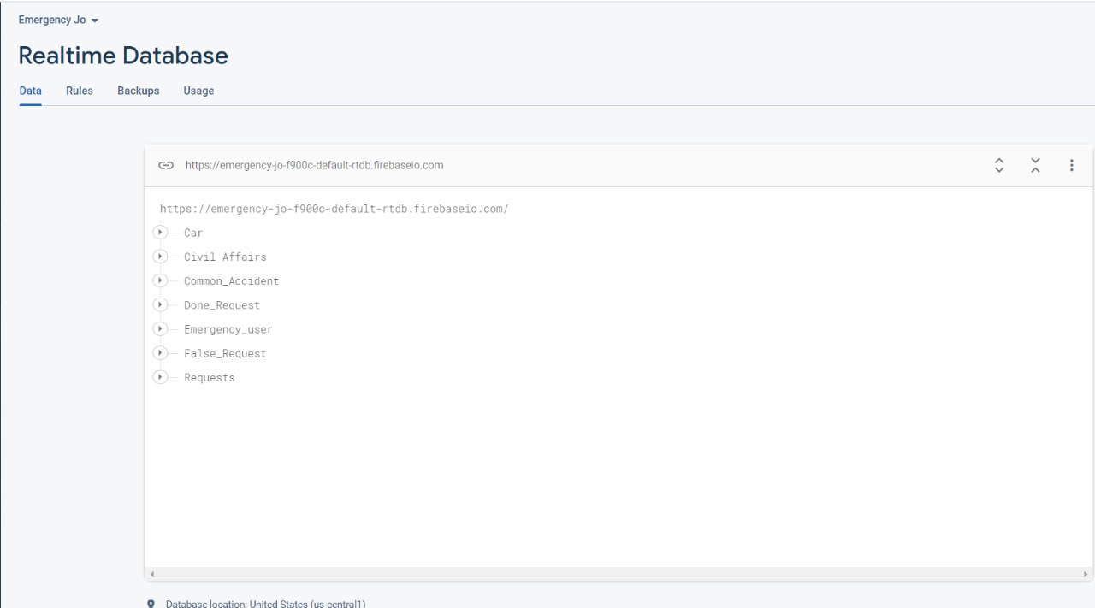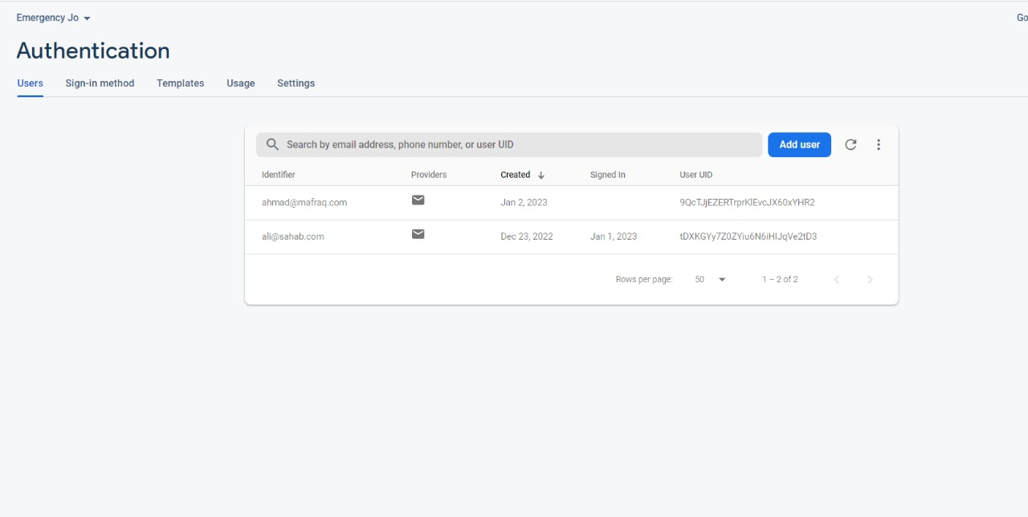

الشكل(2.45):قواعد بيانات النظام

يبين الشكل(2.45) جميع قواعد بيانات النظام

الشكل(2.44):قاعدة بيانات مدير النظام

يبين الشكل (2.46) قاعدة بيانات المركبة .

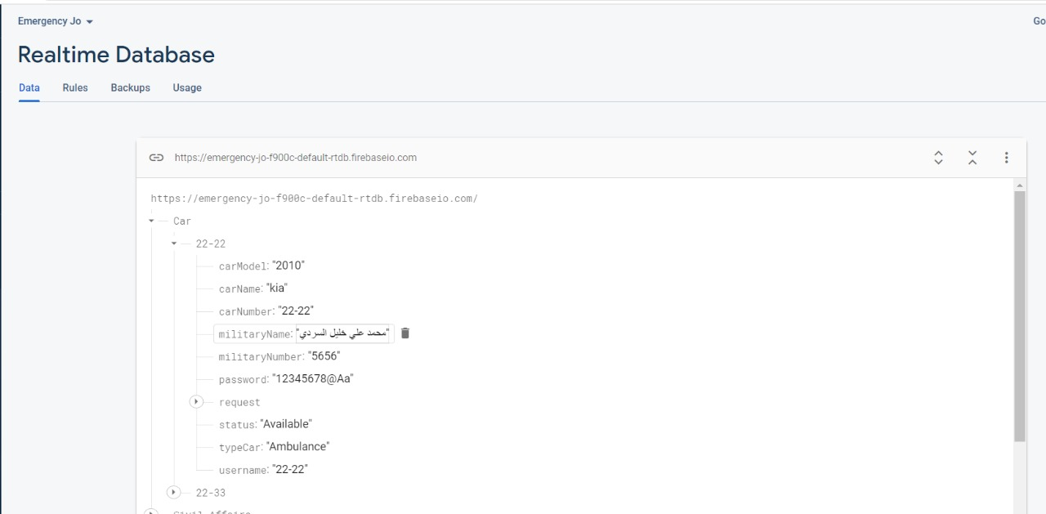

الشكل (2.46): قاعدة بيانات المركبة.

يبين الشكل (2.47) قاعدة بيانات الشؤون المدنية.

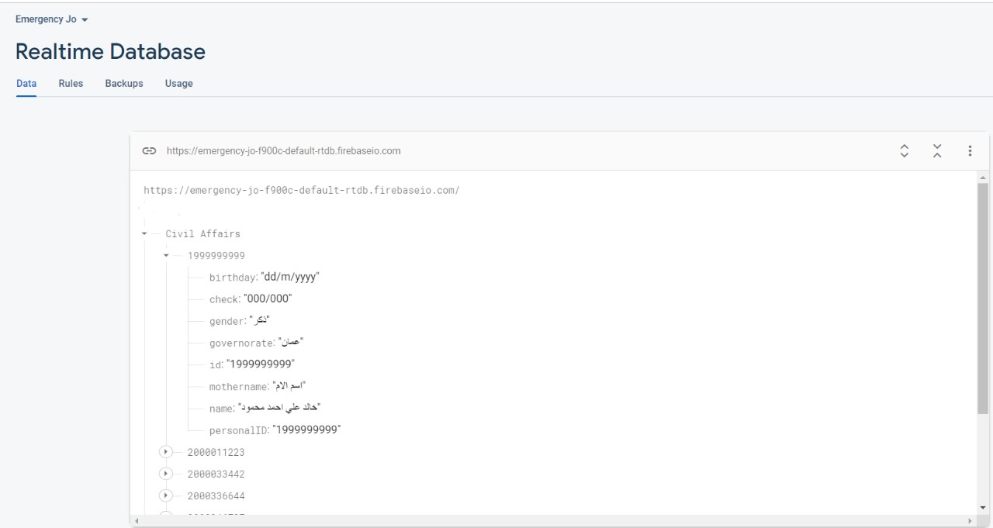

الشكل(2.47):قاعدة بيانات الشؤون المدنية

يبين الشكل (2.48) قاعدة بيانات الحوادث الشائعة .

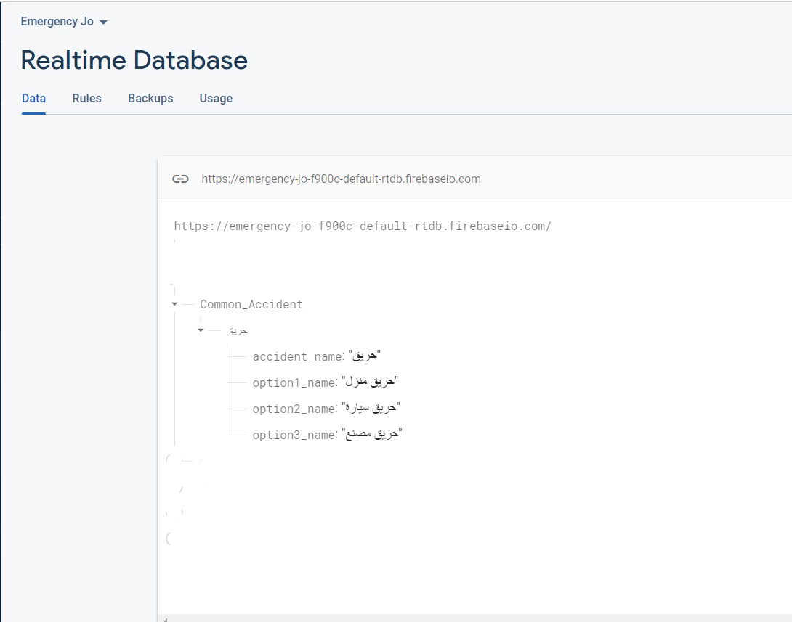

الشكل(2.48): قاعدة بيانات الحوادث الشائعة .

يبين الشكل (2.49) قاعدة بيانات الطلبات اللتي تم انجازها .

الشكل (2.49): قاعدة بيانات الطلبات اللتي تم انجازها

يبين الشكل (2.50) قاعدة بيانات الطوارئ الخاصة بالمواطن.

يبين الشكل (2.51) قاعدة بيانات طلبات الطوارئ الكاذبة .

شكل (2.51):قاعدة بيانات طلبات الطوارئ الكاذبة

الشكل(2.50): قاعدة بيانات مستخدم الطوارئ

يبين الشكل (2.52) قاعدة بيانات طلبات الطوارئ.

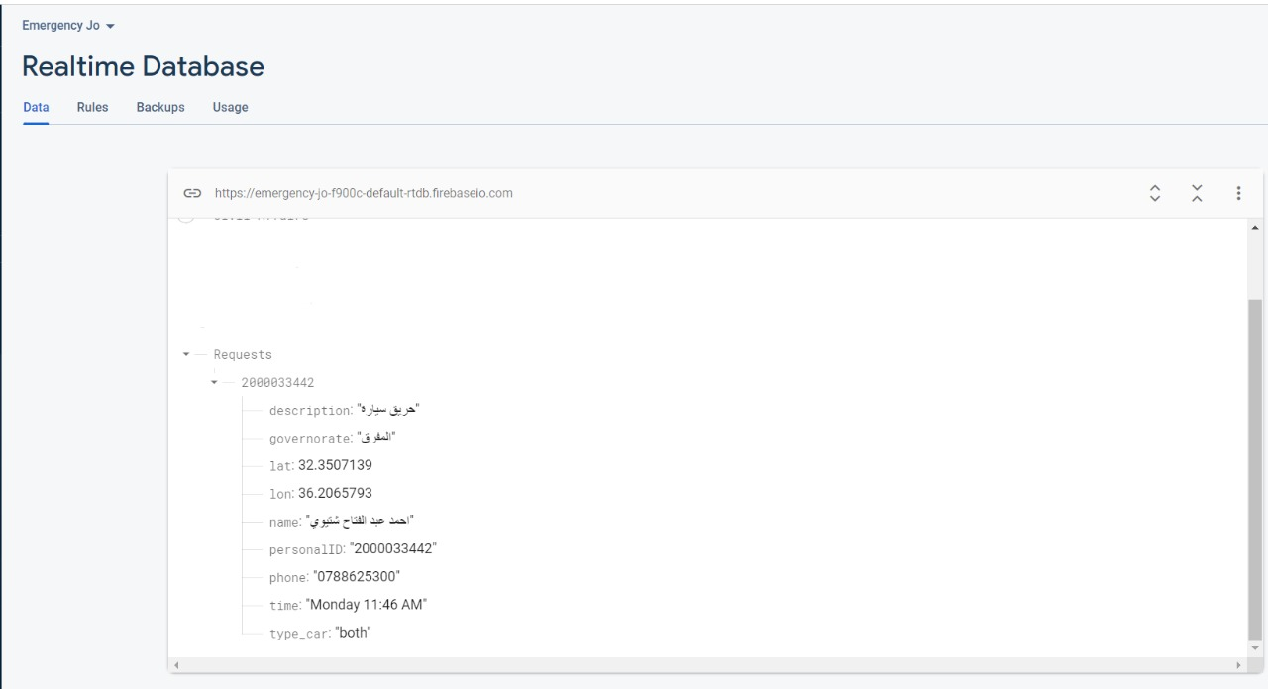

الشكل(2.52) : قاعدة بيانات طلبات الطوارئ

**المرحلة الخامسة**

**"اختبار النظام "**

**2.5 اختبار النظام (System testing):**

تعتبر من اهم المراحل حيث يتم تنفيذ البرنامج للبحث عن الأخطاء وتعديلها، حيث نقوم بهذه المرحلة للتأكد من ان الموقع يعمل بشكل صحيح ويخلو من أي أخطاء، حيث تم في هذه المرحلة عرض النظام على مشرف المشروع الدكتور انس جبرين واقترح مجموعة من التعديلات منها:

* اضافة ايقونة مركبة الاسعاف ومركبة الاطفاء .
* اضافة حوادث شائعة ليتمكن المواطن من اختيارها بالحالات الطارئة بدلا من كتابة الحدث.
* اعطاء صلاحية لمدير النظام بإضافة الحوادث الشائعة .
* ارسال الطلب بشكل مباشر الى تطبيق المركبة وتطبيق مدير النظام بدلا من ارساله الى تطبيق مدير النظام فقط .

**الخاتمة**

* 1. **النتائج:**

بعد تنفيذ النظام وعرضه على المشرف وعلى فئة من المواطنين تم الوصول الى النتائج التالية:

1. تطبيق متكامل لتقديم طلب طوارئ الى مديرية الدفاع المدني .
2. انشاء واجهة مستخدم سلسة تحتوي على ايقونات وحوادث شائعة مكتوبة مسبقا لتسريع عملية الطلب .
3. التوجه الى تقديم طلب الى طوارئ الكترونيا , والتخلص من عدة مشاكل مثل عدم دقة الموقع الجغرافي , طول الفترة الزمنية لوصف الحدث بالمكالمة الصوتية , مشكلة الاعاقة بالتواصل اللتي تواجه بعض المواطنين مثل الاصم , التلعثم الخ...... .
   1. **المشاكل التي واجهتنا :**
4. ضيق الوقت , بحيث لم نتمكن من اضافة ميزات اخرى للتطبيق.
5. حدوث مشاكل تقنية في تطبيق مدير النظام بحيث فشل ربط التطبيق مع قاعدة البيانات مما استدعى الى اعادة بناءه بالكامل وربطه بطريقة مختلفة .
6. بعض المشاكل في تصميم واجهة المستخدم بالتحديد شاشة وصف الحدث بحيث تم تعديلها والتغيير بتصميها مرات عديدة لتصبح اخيرا سلسة ومن السهل التعامل معها .
7. وجود خدمات بالخريطة تحتاج الى اشتراك باهظ الثمن .
   1. **الاعمال المستقبلية للمشروع:**
8. ان يستطيع المواطن التبليغ عن حالة بموقع مختلف عن الموقع الجغرافي الخاصة به , عن طريق كتابة اسم الشارع او وضع علامة على الخريطة .
9. ان يقوم المواطن في ارسال الطلب ويتم استقباله من اقرب مركز لديه.

3-استخدام الذكاء الاصطناعي ليتم تصنيف الحالة حسب الوصف.

* 1. **المراجع :**

**1-**

<https://forms.gle/pjkdzkED42iXYLC36>

**تم الاستفادة من هذا الاستبيان في مرحلة جمع المعلومات وتحديد المتطلبات(google form) .**

**2-**

[https://app.diagrams.net/#](https://app.diagrams.net/)

**تم الاستفادة من هذا الموقع لتصميم مخطط الكيانات (**[**diagrams.net**](https://www.diagrams.net/index.html)).

**3-**

<https://apps.microsoft.com/store/detail/clickcharts-diagram-and-flowchart-software-free/9P4Z613MQRFR?hl=en-us&gl=us>

**تم الاستفادة من هذا المصدر لتصميم مخطط تدفق البيانات(ClickCharts Diagram).**

**4-**

<https://www.svgrepo.com/>

**تم الاستفادة من هذا المصدر لأخذ الأيقونات المستخدمة في المشروع (SVG repo).**

**5**-

<https://www.geeksforgeeks.org>, <https://www.javatpoint.com/> , <https://kotlinlang.org/> , <https://developer.android.com/?gclid=Cj0KCQiAnsqdBhCGARIsAAyjYjRtKidZDiWtdTvykfJlywUZRgBUAeW5Jj-ghlZpTE0OR3UKYvSagZYaAgcaEALw_wcB&gclsrc=aw.ds>

**تم الاستفادة من هذه المراجع في مرحلة تنفيذ النظام :**

**(kotlin,** **javatpoint,** **geeksforgeeks,Developers)**

**.**

**6-**

<https://m3.material.io/>

**تم الاستفادة منه ببعض الارشادات الخاصة بالتصميم .(Material Design)**

**7-**

* <https://www.youtube.com/watch?v=Ju5ZIhsJna4&list=PLb6ZzJ93PVwpCO911RLi56PBNiLdEkL7k>
* <https://www.youtube.com/watch?v=B6OHcdzASVk&list=PLb6ZzJ93PVworJwMuGgBrp08Ijiu1Dnre>
* <https://www.youtube.com/watch?v=FKnTE0U6PU0&list=PLb6ZzJ93PVwo6OSME4hXu1ZEiNjtkZe4y>

**تم الاستفادة من هذه المصادر لتعلم اساسيات انشاء وتطوير تطبيقات الهواتف Android.**

Ahmad Azz:

### دورة كوتلن من الصفر || Kotlin Level 1

### دورة كوتلن متقدم || Kotlin Level 2

### دورة الاندرويد || Android tutorial by kotlin

**8-**

* <https://www.youtube.com/watch?v=x0stYND4UL0&list=PLb6ZzJ93PVwpsrq-WMPzdHzoI5BXfMoIj>
* <https://firebase.google.com/?gclid=Cj0KCQiAnsqdBhCGARIsAAyjYjSeJgh4JV8DxK0B2XW9YR85xVuk70I6Ksp6PgApLSlx-goMe_13Bd0aAshGEALw_wcB&gclsrc=aw.ds&fbclid=IwAR07e4_54EaG5a8vOUGdH1E6TC0SW5GzZJUWWl4NQmNfplwF8ZQ1eflIW6g>

**تم الاستفادة من هذه المصادر لانشاء قاعدة بيانات (Firebase).**

### [)](https://www.youtube.com/watch?v=x0stYND4UL0&list=PLb6ZzJ93PVwpsrq-WMPzdHzoI5BXfMoIj)[[Ahmed Azz](https://www.youtube.com/watch?v=x0stYND4UL0&list=PLb6ZzJ93PVwpsrq-WMPzdHzoI5BXfMoIj)](https://www.youtube.com/@AhmedAzz)[(](https://www.youtube.com/watch?v=x0stYND4UL0&list=PLb6ZzJ93PVwpsrq-WMPzdHzoI5BXfMoIj)**[Tutorial Firebase || بالعربي](https://www.youtube.com/watch?v=x0stYND4UL0&list=PLb6ZzJ93PVwpsrq-WMPzdHzoI5BXfMoIj)**

1. Firebase: Google Developers (Firebase console learning)

**9-**

* <https://developers.google.com/codelabs/maps-platform/maps-platform-101-android?fbclid=IwAR3Ma26oWoYwsCeRu3eDnY2596HiP9XEMmGjykdm-t3fmxeDfVirg-0lGTE#0>

**تم الاستفادة من هذا المصدر لانشاء الموقع الجغرافي للموقع**

-Google Developers (Google Maps API)